1. Общая (аналитическая) часть
   1. Технико-экономическая характеристика предметной области

Предприятие ИП «Туровец» осуществляет деятельность в сфере розничной торговли спортивными товарами. Основной ассортимент включает экипировку, аксессуары, спортивное питание и одежду. Бизнес представлен двумя физическими торговыми точками, расположенными во Владивостоке (ул. Батарейная, 2) и Артёме (ул. Фрунзе, 32А). Каждая точка совмещает функции витрины и склада, что обусловлено ограниченными торговыми площадями и практикой хранения товара непосредственно в зале.

Операционная деятельность предприятия осуществляется в офлайн-формате: продажи происходят при личном визите клиента в магазин. Для уточнения информации о товаре или консультации используются телефонная связь и мессенджер WhatsApp, однако процесс оформления заказа и оплаты выполняется исключительно очно. Клиент взаимодействует с продавцом, который проверяет наличие товара в учётной системе, консультирует по характеристикам продукции и оформляет кассовую операцию.

В качестве программных инструментов используются локальная версия системы учёта 1С Штрих-М, табличные редакторы Microsoft Excel для формирования сводных отчётов и электронный документооборот через систему Диадок. Все операции по управлению товарными остатками, отчётности и документообороту выполняются вручную. Передача информации между магазинами и владельцем осуществляется через экспорт и консолидацию локальных файлов.

Существующая ИТ-инфраструктура предприятия ограничена: отсутствует CRM-система, не реализована онлайн-продажа, а текущие бизнес-процессы во многом зависят от линейного персонала. Все стратегические решения — от формирования ассортимента до анализа продаж — принимаются владельцем бизнеса, который одновременно исполняет функции руководителя, закупщика и администратора.

В условиях усиления конкуренции и смещения спроса в сторону цифровых каналов продаж подобная модель деятельности снижает эффективность управления и ограничивает потенциал развития. В рамках дипломного проекта рассматривается разработка и внедрение информационной системы, которая обеспечит автоматизацию ключевых процессов, позволит выйти в онлайн-сегмент и повысит управляемость предприятием за счёт интеграции с системой учёта.

* + 1. Организационная структура и объект управления

ИП «Туровец» — небольшое розничное предприятие с двумя торговыми точками во Владивостоке (ул. Батарейная, 2) и Артёме (ул. Фрунзе, 32А). Высший уровень управления сосредоточен у владельца-учредителя, который совмещает функции директора и стратегического руководителя. Ему подчиняются товаровед и старший продавец.

Товаровед отвечает за приёмку, маркировку «Честный ЗНАК», распределение запасов и оформление внутренних перемещений товара между точками. Старший продавец организует работу трёх продавцов, контролирует выкладку и кассовую дисциплину. Бухгалтерские услуги и обслуживание кассовой техники переданы внешним подрядчикам; координацию их работы осуществляет владелец. Организационная структура ИП «Туровец» представлена на рисунке А.1 (приложения А).

Каждая торговая точка совмещает зал продаж и небольшой склад-комнату, доступ к которой регулируют продавцы под надзором товароведа. Все решения по ассортименту, ценам, закупкам, маркетинговым акциям и заключению договоров принимает лично владелец; исполнение ежедневных операций делегировано линейному персоналу.

Коммуникации строятся по схеме прямого подчинения. Указания владельца направляются вниз по структуре, а сводные показатели работы (товарооборот, остатки, средний чек, количество транзакций, уровень возвратов) поднимаются вверх в конце каждой смены.

Объектом управления является единый товарный контур предприятия: физические запасы, кассовые операции, данные маркировки, электронный документооборот в системе Диадок и учёт в 1С Штрих-М. Оперативные данные хранятся в локальных базах точек для контроля закупок используются сводные таблицы Excel, которые использует.

Матрица распределения ответственности по должностям приведена в таблице 1.

* + 1. Организация предметной области

1.1.2.1 Модель бизнес-процессов, включающие спецификации и диаграммы деятельности

Модель бизнес-процессов магазина спортивных товаров охватывает основные операции, связанные с оформлением покупок, управлением запасами, закупкой товаров у поставщиков и внутренними процессами контроля товарооборота. Клиенты совершают покупки, которые включают оплату и проверку наличия товара. Если товар отсутствует, продавец инициирует процесс закупки у поставщика, включающий оплату поставки и формирование необходимых документов. Инвентаризация проводится владельцем бизнеса с целью актуализации данных о наличии товаров, а обновление ассортимента осуществляется на основе анализа продаж и доступных запасов. Дополнительно в бизнес-процессы входят расчёт заработной платы сотрудников, выдача премий, приёмка товаров и проверка их целостности. Все процессы структурированы с учётом взаимодействия клиентов, продавцов, товароведа и владельца предприятия. Бизнес-процессы предприятия ИП «Туровец» представлены на рисунке 1.

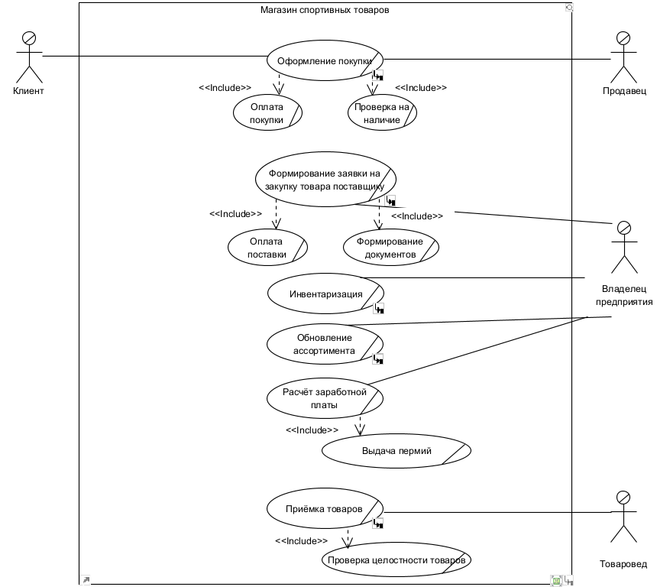

Рисунок 1 – Диаграмма бизнес-процессов

Спецификация процесса «Оформление покупки»:

* Наименование: оформление покупки;
* Краткое описание: процесс включает в себя выбор товара клиентом, уточнение наличия, оплату и оформление заказа. Покупка может быть совершена при наличии товара на складе. В случае отсутствия товара процесс может привести к инициированию закупки;
* Цели: обеспечить возможность клиенту приобрести товар, провести оплату и оформить заказ в магазине;
* Действующие лица: клиент, продавец, система учёта товаров;
* Основной сценарий:
* Клиент выбирает товар;
* Клиент обращается к продавцу для оформления покупки;
* Продавец проверяет наличие товара в системе магазина;
* Если товар в наличии, оформляется покупка;
* Клиент производит оплату;
* В случае успешной оплаты выдается чек;
* Покупка завершается;
* Альтернативные сценарии:
* Если товар отсутствует, продавец предлагает клиенту оформить предзаказ или сообщить о поступлении.
* Если оплата не проходит, клиенту предлагается повторить попытку или выбрать другой метод оплаты.

Диаграмма деятельности процесса «Оформление покупки» представлена на рисунке А.2.

Спецификация процесса «формирование заявки на закупку товара поставщику»:

* Наименование: формирование заявки на закупку товара поставщику;
* Краткое описание: процесс начинается в случае недостаточного количества товаров на складе. Продавец уведомляет владельца предприятия, который формирует заявку и отправляет её поставщику;
* Цели: обеспечить своевременное пополнение ассортимента и исключить ситуации нехватки товаров;
* Действующие лица: продавец, владелец предприятия, поставщик;
* Основной сценарий:
* Продавец отправляет уведомление о нехватке товара;
* Владелец предприятия анализирует остатки;
* Владелец предприятия формирует заявку на закупку;
* Заявка отправляется поставщику;
* Поставщик проверяет наличие товара;
* В случае наличия товара формируется счёт на поставку;
* Владелец предприятия получает счёт и проводит оплату;
* После оплаты формируются документы и подтверждается отправка;
* Альтернативные сценарии:
* Если товара нет у поставщика, он отправляет уведомление об отсутствии, после чего владелец предприятия ищет альтернативные варианты;

Диаграмма деятельности процесса «Формирование заявки на закупку товара поставщику» представлена на рисунке А.3.

Спецификация процесса «Инвентаризация»:

* Наименование: инвентаризация;
* Краткое описание: процесс контроля и сверки фактического наличия товаров с данными системы учёта. Проводится для выявления расхождений, фиксации данных и внесения корректировок;
* Цели: обеспечить точность учёта товаров, своевременно выявлять недостачи или излишки;
* Действующие лица: владелец предприятия; товаровед; система учёта товаров;
* Основной сценарий:
* Владелец предприятия утверждает список товаров для проверки;
* Назначаются ответственные лица;
* Товаровед получает распоряжение на проведение инвентаризации;
* Физически пересчитываются товары на складе;
* Данные фиксируются на бумаге и в системе;
* Выполняется автоматическая сверка с учётной системой;
* В случае выявления отклонений принимается решение о корректировке данных;
* Вносятся изменения в систему;
* Формируется итоговый отчёт;
* Альтернативные сценарии:
* Если отклонений не выявлено, процесс завершается без внесения изменений;

Диаграмма деятельности процесса «Инвентаризация» представлена на рисунке А.4.

Спецификация процесса «Обновление ассортимента»:

* Наименование: обновление ассортимента;
* Краткое описание: процесс анализа и внесения изменений в перечень предлагаемых товаров на основе данных продаж и востребованности позиций;
* Цели: оптимизировать ассортимент товаров, увеличивать продажи и удовлетворять потребности клиентов;
* Действующие лица: владелец предприятия, система учёта товаров, поставщик;
* Основной сценарий:
* Владелец предприятия анализирует продажи и остатки товаров;
* Запрашиваются данные о востребованных и отсутствующих товарах;
* Проводится исследование рынка и поиск поставщиков;
* Запрашиваются прайс-листы и условия сотрудничества;
* Предложения поставщиков анализируются по цене, срокам и условиям поставки;
* Принимается решение о сотрудничестве;
* Формируется заказ на новые товары;
* Выполняется оплата и подтверждение заказа;
* После получения товара данные обновляются в системе учёта;
* Альтернативные сценарии:
* Если не удаётся найти подходящего поставщика, процесс откладывается до следующего цикла анализа;

Диаграмма деятельности процесса «Обновление ассортимента» представлена на рисунке А.5.

Спецификация процесса «Приёмка товаров»:

* Наименование: приёмка товаров;
* Краткое описание: Процесс включает проверку соответствия полученного товара накладным, внесение данных в систему и обновление остатков;
* Цели: обеспечить соответствие поставленных товаров заказу, исключить ошибки в учёте;
* Действующие лица: товаровед, поставщик, система учёта товаров;
* Основной сценарий:
* Товаровед получает уведомление о доставке товара;
* Поставщик передаёт товар;
* Товаровед физически проверяет соответствие товара накладным;
* Если замечания отсутствуют, товары вносятся в систему учёта;
* Подписываются документы о приёмке;
* Архивируются копии документов;
* Данные о доступных товарах обновляются;
* Альтернативные сценарии:
* Если выявлены несоответствия, товаровед фиксирует замечания, уведомляет поставщика и ожидает решения;

Диаграмма деятельности процесса «Приёмка товаров» представлена на рисунке А.6.

1.1.2.2 Модель бизнес-объектов

В бизнес-процессах участвуют владелец предприятия, поставщик, товаровед, продавец и покупатель. Основные сущности включают заказ поставки, поставку, товар, продажу, чек, счёт-фактуру и инвентаризационную ведомость. Владельцу предприятия принадлежит процесс формирования заказов поставки, который фиксируется в системе как бизнес-сущность. Поставщик получает заказ и выполняет поставку товаров, которые затем учитываются в системе. Товаровед контролирует приёмку товаров, проверяет их наличие и фиксирует данные в инвентаризационной ведомости. В продажах участвуют продавец и покупатель: продавец реализует товар, оформляя соответствующую бизнес-сущность, а покупатель завершает сделку, получая чек. Диаграмма модели бизнес-объектов представлена на рисунке 2.

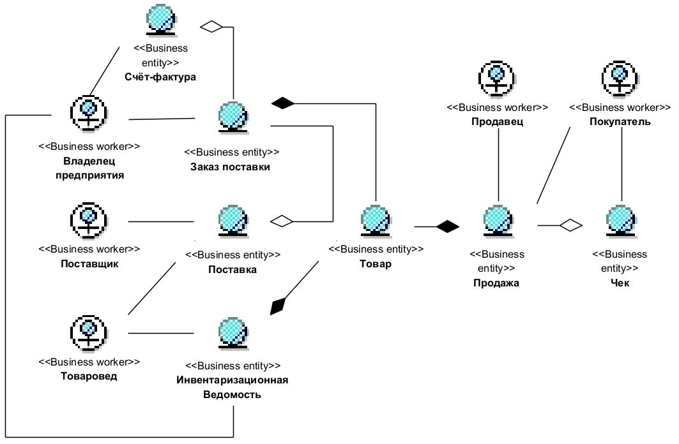

Рисунок 2 – Диаграмма модели бизнес-объектов

1.1.2.3 Словарь терминов

Таблица 2 – Словарь терминов

|  |  |
| --- | --- |
| Название термина | Описание |
| Покупатель | Человек, который выбирает товар и совершает покупку в магазине. |
| Продавец | Сотрудник магазина, который консультирует покупателя, оформляет заказ и продажу |
| Владелец предприятия | Лицо, управляющее магазином, принимающее решения о закупках, ассортименте и товарообороте |
| Поставщик | Организация или физическое лицо, предоставляющее товары для продажи в магазине |
| Товаровед | Специалист, который контролирует поступление товаров, проверяет их соответствие и ведет учет |
| Товар | Единица продукции, предлагаемая для продажи. |
| Продажа | Процесс передачи товара покупателю в обмен на оплату |
| Чек | Документ, подтверждающий факт продажи и оплаты товара |

*Окончание таблицы 2*

|  |  |
| --- | --- |
| Заказ поставки | Документ, фиксирующий намерение магазина закупить определенные товары у поставщика |
| Поставка | Процесс получения товаров от поставщика в магазин |
| Счёт-фактура | Финансовый документ, подтверждающий оплату закупки товара |
| Инвентаризационная ведомость | Документ, содержащий информацию о наличии товаров в магазине и их учетном состоянии |

* + 1. Характеристика информационных потоков
    2. Характеристика технологических процессов
  1. Экономическая сущность комплекса экономических и информационных задач предметной области
     1. Общие сведения о задачах

Назначение задачи: автоматизация процесса продажи товаров через интернет-магазин с возможностью просмотра каталога товаров, поиска, оформления заказов и публикации новых товаров. Проектируемая система обеспечивает доступ к товарам в онлайн-режиме, интеграцию с существующей системой учёта и предоставляет клиентам удобный интерфейс для взаимодействия.

Перечень объектов автоматизации: веб-сайт интернет-магазина, система учёта товаров, база данных клиентов, база данных заказов. Все объекты находятся в едином контуре, где данные синхронизируются между внешним интерфейсом и внутренними операционными модулями.

Периодичность и продолжительность решения задачи: процесс поиска товаров и оформления заказов осуществляется в режиме реального времени. Публикация и обновление ассортимента выполняются владельцем предприятия по мере необходимости, в зависимости от наличия товара, сезонного спроса или маркетинговых инициатив.

Условия прекращения автоматизированного решения задачи: система приостанавливает выполнение операций при отсутствии соединения с базой данных или с сервером учёта товаров, а также при наличии критических технических ошибок. В таких случаях пользователю отображается соответствующее сообщение об ошибке.

Связь с другими задачами автоматизированной системы: проектируемая ИС непосредственно связана с задачами управления складским учётом, обработкой заказов, контролем остатков, интеграцией с маркировкой товаров, а также с формированием отчётности по продажам. Дополнительно, система участвует в поддержке клиентского взаимодействия и может быть расширена в направлении CRM-функциональности.

Должностные лица, влияющие на решение задачи: владелец предприятия выполняет функции администратора и контент-менеджера, отвечая за публикацию, редактирование и актуализацию товарных позиций. Клиенты выполняют поиск товаров, добавление в корзину и оформление заказов. Система учёта товаров, реализованная через локальную 1С или иное средство, принимает информацию о заказах, проверяет наличие товаров и фиксирует факт резервирования или продажи.

Распределение действий между персоналом и техническими средствами: клиент осуществляет просмотр и поиск товаров, выбор позиций и оформление заказа через веб-интерфейс. После оформления система проверяет наличие, вносит изменения в базу данных и отправляет подтверждение. Владелец предприятия использует интерфейс администрирования для обновления ассортимента, загрузки изображений и изменения описаний товаров. Система обеспечивает автоматическую синхронизацию данных между модулями, предотвращая дублирование и расхождения в информации.

В рамках описываемой задачи решаются следующие ключевые функциональные блоки: – предоставление клиентам актуального каталога товаров с фильтрацией и поиском; – оформление заказов с возможностью ввода контактных данных; – регистрация и контроль статусов заказов; – публикация новых товаров и управление их атрибутами; – автоматическая синхронизация с учётной системой по остаткам и продажам; – формирование выходной информации: подтверждение заказа, статус товара, отчёты.

На текущем этапе большая часть этих задач решается вручную, через разрозненные инструменты: таблицы Excel, отчёты из 1С, сообщения в мессенджерах. Это порождает риски потери информации, задержек в обработке и ошибок при вводе данных. Автоматизация задачи направлена на устранение указанных ограничений, сокращение времени обработки заказов и повышение качества клиентского сервиса.

* + 1. Методика и способы решения задач

Краткое описание, как сейчас решаются задачи в предметной области (до автоматизации)

Перечень методов, применённых при анализе и проектировании:

– балльно-индексный метод;

– PERT-метод;

– экономическая оценка;

– нотации UML.

* 1. Обоснование проектных решений по автоматизированному решению задач предметной области
     1. Обоснование выбора задач, цели и задачи автоматизации

Наиболее актуальными проблемами, с которыми сталкивается ИП «Туровец», являются:

- Ручной учёт товаров: Ведение учёта товаров вручную приводит к ошибкам, потере данных и сложностям в управлении запасами. Это может привести к излишкам или недостатку товаров, что негативно сказывается на прибыли и удовлетворённости клиентов.

- Отсутствие онлайн-продаж: в условиях современного рынка отсутствие интернет-магазина ограничивает возможности для привлечения новых клиентов и расширения географии продаж. Это особенно важно в условиях конкуренции с крупными ритейлерами и онлайн-платформами.

- Неэффективное управление заказами: Обработка заказов вручную занимает много времени и может приводить к ошибкам, таким как неправильное оформление заказов или задержки в доставке. Это снижает уровень удовлетворённости клиентов и может привести к потере постоянных покупателей.

Разработка веб-сайта и внедрение новой системы учёта товаров позволят решить эти проблемы и обеспечить следующие преимущества:

1. Автоматизация учёта товаров: Система учёта товаров позволит автоматизировать процессы управления запасами, что снизит вероятность ошибок и повысит точность данных. Это также упростит процесс планирования закупок и управления ассортиментом.

2. Онлайн-продажи: Создание веб-сайта с функционалом интернет-магазина позволит ИП «Туровец» выйти на новый уровень продаж, привлекая клиентов через онлайн-платформу. Это расширит аудиторию и увеличит объёмы продаж.

3. Улучшение управления заказами: Автоматизация процессов обработки заказов сократит время на их выполнение и снизит вероятность ошибок. Это повысит уровень удовлетворённости клиентов и укрепит репутацию бизнеса.

Таким образом, разработка веб-сайта и внедрение системы учёта товаров для ИП «Туровец» является необходимым шагом для повышения эффективности бизнеса, снижения издержек и улучшения качества обслуживания клиентов. Проект позволит автоматизировать ключевые процессы, что снизит зависимость от человеческого фактора и повысит конкурентоспособность бизнеса на рынке.

Современные тенденции развития рынка требуют от бизнеса активного внедрения цифровых технологий для повышения эффективности процессов продаж и управления товарными запасами. В условиях растущей конкуренции, особенно со стороны крупных ритейлеров и маркетплейсов, предприятия, работающие исключительно в офлайн-формате, сталкиваются с ограничениями, связанными с охватом аудитории, обработкой заказов и управлением запасами. Отсутствие онлайн-платформы и автоматизированной системы учета приводит к снижению конкурентоспособности бизнеса, увеличению операционных издержек и снижению удовлетворенности клиентов. Создание интернет-магазина обеспечит выход на более широкую аудиторию, увеличит объемы продаж и предоставит клиентам удобный способ оформления заказов. Автоматизация учета товаров сократит вероятность ошибок, связанных с человеческим фактором, повысит точность учета и упростит контроль за товарными запасами.

Таким образом, данный проект является не только актуальным, но и стратегически важным шагом для развития предприятия, поскольку позволит повысить его конкурентоспособность, снизить затраты и улучшить качество обслуживания клиентов.

* + 1. Анализ существующих разработок и обоснование выбора способа решения задач и технологии проектирования
       1. **Выбор аналога и его характеристика**

Для обоснования выбора разрабатываемой системы проведён сравнительный анализ четырёх решений, обеспечивающих товарный учёт и управление онлайн-продажами:

* Туровец POS – разрабатываемая система на PHP, совмещающая товарный учёт и интернет-магазин. Данные хранятся в облаке, интеграция с ККТ доступна сразу после установки, поддерживается автоматическая публикация товаров в Telegram, Farpost, Avito, Юлу и интернет-магазин. Данные о маркировке «Честный ЗНАК» сохраняются в печатаемой этикетке, что исключает риск затирания или повреждения. Основное преимущество – отсутствие подписки и гибкость кастомизации, но требует серверного администрирования и самостоятельной технической поддержки.
* МойСклад – облачная система, ориентированная на малый и средний бизнес. Обеспечивает товарный учёт, контроль остатков, интеграцию с маркетплейсами и CRM, поддержку маркировки «Честный ЗНАК». Минусы: подписная модель оплаты (от 2 000 руб./мес.), сложность кастомизации, ограниченные возможности в работе с ККТ без дополнительных настроек.
* 1С:Розница – локальная система для автоматизации розничной торговли. Обладает мощными инструментами учёта, поддержкой кассового оборудования и аналитики продаж. Однако не интегрируется с интернет-магазином без дополнительных модулей, требует лицензирования и настройки со стороны специалистов.
* рShop-Script – CMS для интернет-магазинов с встроенной системой учёта товаров. Подходит для управления каталогом и заказами, но слаб в складском учёте, требует дополнительных интеграций с товароучётными системами, не поддерживает автоматизированную работу с ККТ.

Для дальнейшего детального сравнения с «Туровец POS» был выбран «МойСклад», так как он наиболее близок по концепции. Этот выбор обоснован следующими факторами:

* Функциональная схожесть: обе системы ориентированы на автоматизацию товарного учёта и продаж, поддерживают онлайн-торговлю и управление остатками.
* Популярность на рынке: «МойСклад» является одним из самых распространённых решений в своей категории, что позволяет использовать объективные данные для анализа.
* Доступность реальной версии: облачный формат работы позволяет полноценно изучить и сравнить систему без дополнительных затрат на установку и настройку.
  + - 1. **Критерии оценки качества**

Критерии оценки качества представлены в таблице 1.

Таблица 3 – Критерии оценки качества

|  |  |
| --- | --- |
| Показатель | Причина выбора |
| Стоимость владения | Оценка общих расходов на покупку, внедрение, эксплуатацию и обслуживание системы помогает принять экономически обоснованное решение. |
| Гибкость | Возможность адаптации системы к изменяющимся условиям бизнеса и масштабирования способствует долгосрочной эффективности. |
| Интеграция с внешними платформами публикации товаров | Обеспечивает бесшовное взаимодействие с популярными торговыми платформами, расширяя каналы продаж и улучшая автоматизацию процессов. |
| Скорость обновления остатков | Обеспечивает оперативное отображение актуальных данных по запасам, что критично для точного управления товарными потоками и минимизации издержек. |
| Работа с маркировкой «Честный ЗНАК» | Гарантирует соответствие законодательным требованиям и повышает доверие покупателей, что особенно важно для легальной торговли. |
| Простота внедрения и администрирования | Снижает затраты времени и ресурсов на развертывание системы и обучение персонала, что ускоряет период окупаемости и повышает удовлетворённость пользователей. |
| Автоматизация процессов | Позволяет оптимизировать рутинные операции, уменьшить количество ошибок и повысить общую производительность бизнеса. |
| Независимость от сторонних сервисов | Обеспечивает устойчивость системы при сбоях внешних решений, что повышает надёжность и контроль над внутренними процессами. |
| Безопасность данных | Защищает конфиденциальную информацию и минимизирует риски утечек, соответствуя современным стандартам информационной безопасности. |
| Удобство работы (пользовательский интерфейс) | Интуитивно понятный интерфейс сокращает время на освоение системы и повышает эффективность работы пользователей. |
| Соответствие профилю деятельности заказчика | Гарантирует, что функциональные возможности системы отвечают специфическим требованиям бизнеса, что повышает релевантность и эффективность внедрения. |
| Время обучения персонала | Минимальное время на обучение позволяет быстрее приступить к полноценной эксплуатации системы и быстрее начать получать выгоды от её использования. |

* + - 1. **Анализ показателей и их обоснование**

Стоимость владения

* МойСклад предоставляет облачный сервис с подписной моделью оплаты. Базовый тариф — 0 рублей, однако для полноценного использования требуется платный тариф от 2 000 рублей в месяц, что составляет 24 000 рублей в год. При использовании дополнительных интеграций или расширенных функций расходы могут достигать 60 000 рублей в год. Оценка: 3 [1]
* Туровец POS требует единовременных вложений около 40 000 рублей. Отсутствие ежемесячных платежей снижает долгосрочные расходы. Дополнительные затраты на хостинг и возможные обновления составляют около 5 000 рублей в год, но это остаётся значительно дешевле подписной модели. Оценка: 5

Гибкость

* МойСклад обладает стандартным набором функций, но его настройка ограничена. Кастомизация возможна только через API или подключение сторонних модулей. Для расширения функционала может потребоваться участие разработчиков. Оценка: 3 [3]
* Туровец POS разрабатывается с открытым исходным кодом, что позволяет адаптировать систему под любые бизнес-процессы. Все функции могут быть изменены и дополнены без ограничений со стороны поставщика. Оценка: 5

Интеграция с внешними платформами публикации товаров

* МойСклад поддерживает интеграцию с популярными маркетплейсами, такими как Ozon, Wildberries и Яндекс.Маркет. Однако требуется дополнительная настройка, а в некоторых случаях – платные модули или API-подключения. Оценка: 4 [3]
* Туровец POS обладает встроенной функциональностью для автоматической публикации товаров в Telegram, Farpost, Avito, Юлу и интернет-магазин без дополнительных затрат и сложных интеграций. Оценка: 5

Скорость обновления остатков

* МойСклад обновление остатков может происходить с задержками, особенно при синхронизации с маркетплейсами. Это может привести к несоответствию информации о наличии товаров. Оценка: 3 [8]
* Туровец POS благодаря единой базе данных и интегрированной системе, обновление остатков происходит в реальном времени, что позволяет избежать ошибок в информации о наличии товаров. Оценка: 5

Работа с маркировкой «Честный ЗНАК»

* МойСклад поддерживает работу с системой маркировки, но требует лицензии и подключения дополнительных модулей. Некоторые операции с маркировкой требуют ручного контроля. Оценка: 4 [4]
* Туровец POS хранит данные о маркировке непосредственно в печатаемых этикетках, что исключает их повреждение или затирание. Автоматически обрабатывает маркировку без дополнительных лицензий. Оценка: 5

Простота внедрения и администрирования

* МойСклад полностью облачная система, не требующая установки. Доступна через браузер и мобильные устройства. Однако интеграция и подключение новых функций могут потребовать помощи специалистов. Оценка: 5 [1]
* Туровец POS требует установки на сервер, а также ручного администрирования. Владельцу необходимо самостоятельно управлять системой или привлекать технического специалиста. Оценка: 3

Автоматизация процессов

* МойСклад автоматизирует только основные процессы учёта. Дополнительная автоматизация возможна, но требует сторонних модулей или сложных API-интеграций. Оценка: 3 [8]
* Туровец POS включает автоматическую публикацию товаров, пересчёт остатков и обработку заказов без вмешательства администратора, что повышает эффективность работы. Оценка: 5

Независимость от сторонних сервисов

* МойСклад работает исключительно через облако, что означает зависимость от серверов поставщика. В случае отказа подписки или сбоя серверов данные могут быть потеряны. Оценка: 3 [2]
* Туровец POS хранится на собственном сервере, что обеспечивает полный контроль над системой и исключает зависимость от поставщиков услуг. Оценка: 5

Безопасность данных

* МойСклад данные хранятся в облаке и защищены на стороне поставщика, однако пользователи не могут полностью контролировать настройки безопасности. Оценка: 4 [1]
* Туровец POS позволяет настраивать собственные стратегии защиты данных, включая резервное копирование и систему управления доступами. Оценка: 4

Удобство работы (пользовательский интерфейс)

* МойСклад простая и интуитивно понятная система, доступная через браузер и мобильные приложения. Разработана с учётом удобства пользователей с разным уровнем подготовки. Источник: обзор UX/UI на Capterra Оценка: 5 [6]
* Туровец POS Интерфейс может требовать дополнительной настройки и адаптации под конкретные нужды бизнеса, что усложняет его использование. Оценка: 3

Соответствие профилю деятельности заказчика

* МойСклад обладает универсальным функционалом, который подходит для большинства типов бизнеса, но может потребовать дополнительных настроек. Оценка: 3 [1]
* Туровец POS разрабатывается с учётом специфики бизнеса заказчика, что минимизирует необходимость адаптации системы. Оценка: 5

Время обучения персонала

* МойСклад предоставляет обучающие материалы и инструкции, которые помогают пользователям быстрее освоить платформу, что снижает затраты на обучение персонала. Оценка: 5 [7]
* Туровец POS требует дополнительного обучения сотрудников, особенно при настройке системы. Оценка: 3
  + - 1. **Таблица с расчетными значениями показателей качества**

Эксплуатационно-технический уровень (ЭТУ) разрабатываемого продукта – это обобщенная характеристика его эксплуатационных свойств, возможностей, степени новизны, являющихся основой качества продукта. Для определения ЭТУ продукта можно использовать обобщенный показатель качества - индекс эксплуатационно-технического уровня *J*ЭТУ*,* который рассчитывается как сумма частных индексов, куда входят показатели качества программного продукта (1). Для учета значимости отдельных параметров применяется балльно-индексный метод.

|  |  |
| --- | --- |
| , | (1) |

где *J*ЭТУ *–* комплексный показатель качества продукта по группе показателей;

*n* *–* число рассматриваемых показателей;

*Вj* – коэффициент весомости *j*-го показателя в долях единицы, назначаемый в соответствии с потребностями организации-заказчика программного продукта;

*Xj –* относительный показатель качества, устанавливаемый экспертным путем по выбранной шкале оценивания

В таблице 2 представлены результаты расчета балльно-индексным методом при пятибалльной шкале оценивания.

Таблица 4 – Расчет показателей качества балльно-индексным методом

|  |  |  |  |  |  |
| --- | --- | --- | --- | --- | --- |
| Показатели качества | Коэффициент весомости, *Вj* | Туровец POS | | МойСклад | |
|
| *Xj* | *Вj*×*Xj* | *Xj* | *Вj*×*Xj* |
| Стоимость владения | 0,12 | 5 | 0.6 | 3 | 0.36 |
| Гибкость | 0,08 | 5 | 0.4 | 3 | 0.24 |
| Интеграция с маркетплейсами | 0,15 | 5 | 0.75 | 4 | 0.6 |
| Скорость обновления остатков | 0,12 | 5 | 0.6 | 3 | 0.36 |
| Работа с маркировкой «Честный ЗНАК» | 0,15 | 5 | 0.75 | 4 | 0.6 |
| Простота внедрения и администрирования | 0,06 | 3 | 0.18 | 5 | 0.3 |
| Автоматизация процессов | 0,12 | 5 | 0.6 | 3 | 0.36 |
| Независимость от сторонних сервисов | 0,06 | 5 | 0.3 | 3 | 0.18 |
| Безопасность данных | 0,08 | 4 | 0.32 | 4 | 0.32 |
| Удобство работы (пользовательский интерфейс) | 0,06 | 3 | 0.18 | 5 | 0.3 |
| Соответствие профилю деятельности заказчика | 0,08 | 5 | 0.4 | 3 | 0.24 |
| Время обучения персонала | 0,02 | 3 | 0.06 | 5 | 0.1 |
| Обобщенный показатель качества *J*ЭТУ | | *J*ЭТУ1= 4.74 | | *J*ЭТУ2= 3.96 | |

* + - 1. **Результаты расчета**

Суммарные расчёты показали, что:

* *J*ЭТУ1= 4.74 для «Туровец POS»
* *J*ЭТУ2= 3.96 для «МойСклад»

Это означает, что разрабатываемая система превосходит аналог, по общей оценке, эксплуатационно-технических характеристик.

На основании расчётов можно сделать следующие выводы:

* Разрабатываемая система «Туровец POS» превосходит «МойСклад» на 20% по эксплуатационно-техническому уровню.
* Основные преимущества связаны с автоматизацией, интеграцией с маркетплейсами, независимостью и гибкостью системы.
* Основной недостаток – необходимость администрирования системы, что требует технических знаний, в отличие от полностью облачного решения «МойСклад».
* Экономическая целесообразность: Отсутствие подписки и гибкость делают «Туровец POS» более выгодным решением для долгосрочного использования.
  + 1. Обоснование проектных решений по видам обеспечения задач и технологии сбора, передачи, обработки и выдачи информации
  1. Постановка задачи
     1. Общая характеристика организации решения задачи на ЭВМ
        1. Модель системных прецедентов, включающая спецификации и диаграммы деятельности
        2. Глоссарий предметной области

Модель системных прецедентов представляет основные функциональные возможности веб-сайта, которые доступны различным пользователям системы. Взаимодействие осуществляется между пользователем, клиентом, владельцем предприятия и системой учёта товаров.

Пользователь выполняет авторизацию для получения доступа к управлению контентом. Клиент может просматривать каталог товаров, искать конкретные позиции и оформлять онлайн-заказы. Владелец предприятия управляет контентом, публикуя новые товары на сайте. Система учёта товаров предоставляет информацию о наличии товаров и получает данные о совершённых заказах.

Основные прецеденты включают авторизацию, просмотр каталога товаров, поиск товаров, оформление онлайн-заказов и публикацию товаров на сайте. Эти процессы обеспечивают работу интернет-магазина, позволяя пользователям получать актуальную информацию о товарах и оформлять заказы.

Диаграмма модели системных прецедентов представлена на рисунке 3.

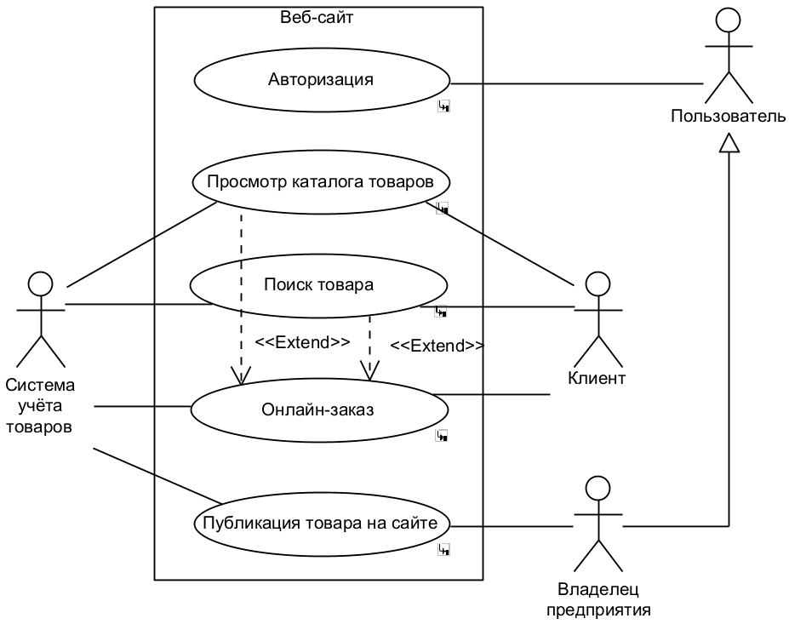

Рисунок 3 – Диаграмма модели системных прецедентов

Спецификация прецедента «Авторизация»:

* Наименование: авторизация;
* Краткое описание: процесс включает ввод логина и пароля пользователем, проверку данных системой и предоставление доступа к функциям управления товарами при успешной идентификации;
* Цели: обеспечить возможность безопасного доступа к системе для владельца предприятия;
* Действующие лица: веб-магазин, пользователь;
* Основной сценарий:
* Пользователь заходит на страницу авторизации;
* Вводит логин и пароль;
* Веб-магазин запрашивает введённые данные;
* Система проверяет корректность логина и пароля;
* Если данные верны, пользователю предоставляется доступ к управлению публикацией товаров
* Альтернативные сценарии:
* Если пользователь вводит неправильные данные, он может повторить попытку авторизации;
* При отказе от входа процесс завершается;

Диаграмма деятельности процесса «Авторизация» представлена на рисунке А.7.

Спецификация прецедента «Просмотр каталога товаров»:

* Наименование: просмотр каталога товаров;
* Краткое описание: клиент взаимодействует с веб-сайтом для поиска и выбора товаров. Процесс включает последовательный выбор категорий и подкатегорий до нахождения нужного товара. В случае отсутствия товара клиент может продолжать поиск, изменяя параметры, или завершить сессию.
* Цели: обеспечить клиенту доступ к каталогу товаров и возможность выбора нужной категории;
* Действующие лица: веб-магазин, клиент;
* Основной сценарий:
* Клиент открывает веб-сайт
* Веб-сайт отображает каталоги товаров (собирательные категории)
* Клиент выбирает каталог товаров;
* Веб-сайт отображает список подкатегорий товаров;
* Клиент выбирает подкатегорию;
* Веб-сайт отображает товары из выбранной подкатегории;
* Если подкатегория не подходит, клиент возвращается и выбирает другую подкатегорию;
* Если подкатегория подходит, клиент выбирает нужный товар.
* Если среди представленных товаров нет нужного, клиент завершает просмотр и уходит.
* Если нужный товар найден, клиент выбирает его для просмотра.
* Веб-сайт выводит страницу товара с подробной информацией: фотографии, параметры, артикул, название и прочие характеристики.
* Альтернативные сценарии:
* Если товаров в категории нет, выводится соответствующее сообщение;

Диаграмма деятельности процесса «Просмотр каталога товаров» представлена на рисунке А.8.

Спецификация прецедента «Поиск товара»:

* Наименование: поиск товара;
* Краткое описание: процесс позволяет клиенту вводить поисковый запрос и получать список подходящих товаров;
* Цели: обеспечить клиенту удобный поиск товаров по ключевым словам;
* Действующие лица: веб-магазин, клиент;
* Основной сценарий:
* Клиент нажимает на поле поиска;
* Вводит поисковый запрос;
* Нажимает на кнопку поиска;
* Веб-сайт отправляет запрос к базе данных;
* В случае успеха отображается список найденных товаров;
* Альтернативные сценарии:
* Если товар не найден, система предлагает клиенту повторить поиск или изменить параметры запроса;

Диаграмма деятельности процесса «Поиск товара» представлена на рисунке А.9.

Спецификация прецедента «Онлайн-заказ»:

* Наименование: онлайн-заказ;
* Краткое описание: процесс включает выбор товара, добавление в корзину, ввод контактных данных и подтверждение покупки;
* Цели: обеспечить клиенту возможность оформления заказа на сайте;
* Действующие лица: веб-магазин, клиент, система учёта товаров;
* Основной сценарий:
* В результате поиска или просмотра каталога клиент выбирает товар и нажимает «Добавить в корзину»;
* Указывает количество товаров;
* Открывает корзину и нажимает «Продолжить оформление»;
* Вводит контактные данные (имя, телефон, адрес);
* Нажимает «Оформить заказ»;
* Веб-сайт обновляет данные о наличии товара;
* Система товароучёта получает информацию о заказе;
* Альтернативные сценарии:
* Если клиент не вводит обязательные данные, система запрашивает их повторно;
* Если товара недостаточно, клиенту предлагается изменить количество или выбрать другой товар;

Диаграмма деятельности процесса «Онлайн-заказ» представлена на рисунке А.10.

Спецификация прецедента «Публикация товара на сайте»:

* Наименование: публикация товара на сайте;
* Краткое описание: Процесс позволяет владельцу предприятия публиковать новые товары, загружать изображения и редактировать описание;
* Цели: обеспечить возможность обновления каталога товаров через веб-интерфейс;
* Действующие лица: веб-магазин, владелец предприятия, система учёта товаров;
* Основной сценарий:
* Владелец предприятия входит на сайт;
* Выбирает товар для публикации;
* Веб-сайт запрашивает доступные товары из системы товароучёта;
* Владелец редактирует описание и загружает изображения;
* Нажимает «Опубликовать»;
* Веб-сайт меняет статус товара на «опубликованный»;
* Товар становится доступен клиентам;
* Альтернативные сценарии:
* Если товар уже опубликован, система выдаёт предупреждение;
* Если изображения не загружены, система запрашивает их добавление;

Диаграмма деятельности процесса «Публикация товара на сайте» представлена на рисунке А.11.

* + - 1. Глоссарий предметной области

Глоссарий системных прецедентов представлен в таблице 2.

Таблица 2 - Глоссарий

|  |  |
| --- | --- |
| Наименование | Описание |
| Веб-сайт | Информационная система, предоставляющая пользователям возможность просмотра товаров, поиска и оформления заказов |
| Пользователь | Лицо способное публиковать товары на сайт (владелец предприятия) |
| Клиент | Посетитель веб-сайта, который может просматривать товары и оформлять заказы |
| Владелец предприятия | Пользователь, имеющий права на публикацию товаров на сайте |
| Система учёта товаров | Внешняя информационная система, содержащая данные о товарах и заказах, интегрированная с веб-сайтом |
| Товар | Объект, предлагаемый для продажи через веб-сайт |
| Каталог товаров | Структурированный список товаров, доступных для заказа на веб-сайте |
| Поиск товара | Функционал системы, позволяющий клиенту находить товары по заданным параметрам |
| Онлайн-заказ | Процесс оформления покупки клиентом через веб-сайт |
| Публикация товара | Процесс добавления нового товара в каталог сайта владельцем предприятия. |
| Авторизация | Процесс идентификации пользователя перед получением доступа к управлению товарами |

* + 1. Характеристика входной информации

Входная информация поступает в систему от клиентов, владельца предприятия и внешней системы учёта товаров. Входные сообщения инициируют процессы поиска, оформления заказа и публикации товаров, а также обеспечивают синхронизацию данных между модулями.

Перечень входных сообщений:

– данные поиска товара, вводимые клиентом в поисковую строку;

– информация о выбранных товарах и контактные данные клиента при оформлении заказа;

– данные о товарах, предоставляемые системой учёта для размещения на сайте (наименование, описание, количество, изображения).

Описание структурных единиц входных сообщений:

– название товара — строка, указывающая название товара, вводимая клиентом при поиске;

– категория товара — строка, отражающая принадлежность товара к определённой группе каталога;

– контактные данные клиента — текстовая строка с ФИО, телефоном и адресом доставки;

– описание товара — текст, содержащий ключевые характеристики и особенности товара;

– изображения товара — ссылки на загружаемые файлы изображений, добавляемые при публикации.

Источники входной информации:

– клиент — инициирует поиск и оформление заказа;

– владелец предприятия — формирует описание и изображения товаров;

– система учёта товаров — предоставляет структурированные данные для публикации и актуализации ассортимента.

* + 1. Характеристика выходной информации

Проектируемая информационная система формирует выходную информацию в виде сообщений, отображаемых на пользовательском интерфейсе, а также передаваемых в систему учёта товаров. Выходные данные генерируются системой в ответ на действия клиента или владельца предприятия и отображают результат выполнения операций поиска, оформления заказа и публикации товара.

Перечень выходных сообщений:

– результаты поиска товаров — структурированный список товаров, удовлетворяющих запросу клиента;

– подтверждение оформления заказа — сообщение с деталями заказа, включая список выбранных товаров, контактные данные клиента и способ получения;

– подтверждение публикации товара — уведомление владельца предприятия об успешной публикации товара на сайте и доступности его для клиентов.

Описание структурных единиц выходных сообщений:

– название товара — строка, содержащая наименование товара, отображаемая при поиске, просмотре каталога и в деталях заказа;

– цена товара — числовое значение стоимости товара с указанием валюты, отображается в карточке товара, корзине и подтверждении заказа;

– статус товара — строковое значение, отражающее текущее состояние товара в системе. Возможные статусы:

«опубликован» — товар доступен для просмотра на сайте;

«не опубликован» — товар скрыт с сайта и недоступен клиентам;

«в продаже» — товар доступен для покупки;

«списан» — товар снят с продажи и недоступен для заказа;

– подтверждение публикации — сообщение, передаваемое владельцу предприятия, содержащее сведения о размещении товара в каталоге.

Получатели выходной информации:

– клиенты — получают результаты поиска и подтверждение заказа;

– владелец предприятия — получает уведомление о публикации и статусе товаров.

Заключение

Список литературы

**Нормативно-справочные документы**

1. ГОСТ 2.105-2019. Единая система конструкторской документации. Общие требования к текстовым документам. – М.: Стандартинформ, 2019. – 40 с.
2. ГОСТ 7.32-2017. Система стандартов по информации, библиотечному и издательскому делу. Отчет о научно-исследовательской работе. – М.: Стандартинформ, 2017. – 28 с.
3. ГОСТ Р 51303-2023 «Торговля. Термины и определения». – М.: Стандартинформ, 2023. – 24 с.
4. Федеральный закон от 06.12.2011 № 402-ФЗ «О бухгалтерском учёте» (ред. от 28.04.2023) // Собрание законодательства РФ. – 2011. – № 50. – Ст. 7344.
5. Федеральный закон от 22.05.2003 № 54-ФЗ «О применении контрольно-кассовой техники» (ред. от 29.12.2023) // Собрание законодательства РФ. – 2003. – № 21. – Ст. 1958.
6. Федеральный закон от 31.12.2014 № 488-ФЗ «О развитии торговли» (ред. от 24.07.2023) // Собрание законодательства РФ. – 2015. – № 1 (ч. 1). – Ст. 56.
7. Гражданский кодекс Российской Федерации (часть первая) от 30.11.1994 № 51-ФЗ (ред. от 25.12.2023) // Собрание законодательства РФ. – 1994. – № 32. – Ст. 3301.
8. Гражданский кодекс Российской Федерации (часть вторая) от 26.01.1996 № 14-ФЗ (ред. от 29.12.2023) // Собрание законодательства РФ. – 1996. – № 5. – Ст. 410.
9. Постановление Правительства РФ от 29.04.2021 № 792 «Об утверждении порядка работы системы цифровой маркировки товаров „Честный ЗНАК“» (ред. от 05.07.2023) // Собрание законодательства РФ. – 2021. – № 19. – Ст. 3238.

**Учебная и научная литература**

1. Джейкобс Ф.Р., Уэстон Д.К. ERP: концепции и практика. – М.: ДМК Пресс, 2018. – 384 с.
2. Силберштайн А., Корт Р., Дейтел Х.М. Базы данных. Принципы, проектирование и реализация. – М.: Вильямс, 2021. – 928 с.
3. Хэлл К., Датта А. Проектирование информационных систем. – СПб.: Питер, 2019. – 416 с.
4. Назаров А.И., Шевченко Л.Н. Проектирование информационных систем. Учебник для вузов. – М.: Форум, 2020. – 368 с.
5. Котельникова А.В., Гончарова Н.И. Управление проектами. Учебник и практикум. – М.: Юрайт, 2022. – 364 с.
6. Локшин Б.С., Дементьев В.И. Управление ИТ-проектами: методология, практика, контроль. – М.: КНОРУС, 2021. – 312 с.
7. Карасев А.О., Кудрявцев Д.А. Интегрированные корпоративные информационные системы: Учебник для вузов. – М.: Юрайт, 2017. – 352 с.
8. Кудрявцев Д.А., Лапидус М.Х. Корпоративные информационные системы: Учебник для бакалавриата и магистратуры. – М.: Юрайт, 2018. – 398 с.
9. Хаммер М., Чампи Дж. Реинжиниринг корпорации: Манифест революции в бизнесе. – М.: Альпина Паблишер, 2018. – 332 с.
10. Орлова Н.А., Кулагина Л.И. *Автоматизация кассовых операций и работа с ККТ: Практическое пособие*. — М.: Финансы и статистика, 2021. — 288 с.  
    (Раскрывается схема взаимодействия с ОФД, структура электронных чеков, регламент ФНС, онлайн-кассы, API ФН и драйверы.)
11. Лапин В.В. *Экономика информационных систем: оценка эффективности и стоимости проектов*. — М.: КНОРУС, 2020. — 272 с.  
    (Описывает ROI, TCO, жизненный цикл ИС, расчет затрат на разработку и внедрение, эффект от автоматизации.)
12. Титов В.А., Костров А.Н. *Методология и практика оценки эффективности ИТ-проектов*. — СПб.: Питер, 2019. — 240 с.  
    (Практические подходы к оценке инвестиционной привлекательности и эффективности ИТ-проектов.)
13. Шестаков А.В., Орехова Е.Л. *UML, IDEF, BPMN: методы моделирования бизнес-процессов и проектирования ИС*. — М.: Инфра-М, 2018. — 326 с.  
    (Актуальное руководство по моделированию ИС с привязкой к реальным кейсам автоматизации.)
14. Столяров А.В., Рыжков С.А. *CASE-средства и инструментальные технологии проектирования ИС*. — М.: Форум, 2021. — 336 с.  
    (Описываются Design/IDEF, BPWin, Power Designer, структура SADT и их применение в дипломных проектах.)
15. Бурда А.Ю., Капустина О.А. *Управление ИТ-проектами в гибридной среде: Agile, Waterfall, MS Project*. — М.: Юрайт, 2022. — 310 с.  
    (Разбор гибридного управления, балльно-индексного подхода, диаграмм Ганта, практики внедрения.)
16. Алексеев С.А., Макарова И.Л. *PostgreSQL: разработка, администрирование и оптимизация запросов*. — СПб.: БХВ-Петербург, 2020. — 432 с.  
    (Профессиональный подход к архитектуре PostgreSQL, нормализация, индексы, транзакции, триггеры.)
17. Никитин М.И. *Современная веб-разметка и интерфейсы: HTML5, CSS3, JavaScript*. — М.: ДМК Пресс, 2021. — 400 с.  
    (Обоснованное использование HTML/JS/CSS в бизнес-приложениях с учётом адаптивности и безопасности.)

**Электронные ресурсы**

1. Компьютерный практикум по курсу «Информационные системы в экономике». – Доступно по адресу: iee.unn.ru
2. Корпоративные информационные системы: функциональность, архитектура, внедрение // Официальный портал 1С: ИТС. – URL: <https://its.1c.ru/db/erpdoc> (дата обращения: 29.03.2025).
3. Стандарты и нормативы маркировки товаров // Национальная система цифровой маркировки «Честный ЗНАК». – URL: <https://честныйзнак.рф> (дата обращения: 29.03.2025).
4. Единая система управления проектами: методология Microsoft Project // Microsoft Docs. – URL: <https://learn.microsoft.com/ru-ru/project> (дата обращения: 29.03.2025).
5. Информационные системы в торговле и логистике: методические материалы // Электронная библиотека УрФУ. – URL: <https://elar.urfu.ru/handle/10995/123456> (дата обращения: 29.03.2025).
6. Документация по API «Честный ЗНАК» для интеграции с учётными системами // Официальный сайт Оператор ЦРПТ. – URL: <https://api.crpt.ru> (дата обращения: 29.03.2025).
7. МойСклад: официальный сайт [Электронный ресурс]. – URL: [https://www.moysklad.ru](https://www.moysklad.ru/) (дата обращения: 21.04.2025).
8. МойСклад: форум технической поддержки [Электронный ресурс]. – URL: <https://support.moysklad.ru/hc/ru> (дата обращения: 21.04.2025).
9. МойСклад: раздел «Интеграции» [Электронный ресурс]. – URL: <https://www.moysklad.ru/integratsii> (дата обращения: 21.04.2025).
10. МойСклад: работа с маркировкой «Честный ЗНАК» [Электронный ресурс]. – URL: <https://support.moysklad.ru/hc/ru/articles/360010181520> (дата обращения: 21.04.2025).
11. MoySklad: отзывы пользователей на платформе Capterra [Электронный ресурс]. – URL: <https://www.capterra.com/p/202154/MoySklad/reviews/> (дата обращения: 21.04.2025).
12. MoySklad: анализ UX/UI интерфейсов по версии Capterra [Электронный ресурс]. – URL: <https://www.capterra.com/p/202154/MoySklad/reviews/> (дата обращения: 21.04.2025).
13. Образовательный курс по работе в МойСклад [Электронный ресурс]. – URL: <https://academy.moysklad.ru/> (дата обращения: 21.04.2025).
14. CMD F5: блог по интеграциям с МойСклад [Электронный ресурс]. – URL: <https://cmdf5.ru/blog/integratsii-moysklad> (дата обращения: 21.04.2025).

Приложение А

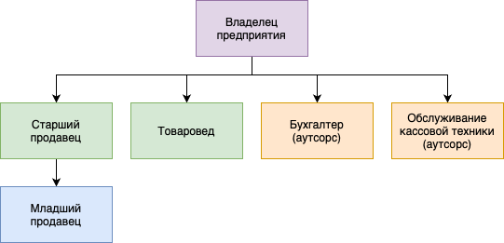

Рисунок А.1 – Организационная структура ИП «Туровец»

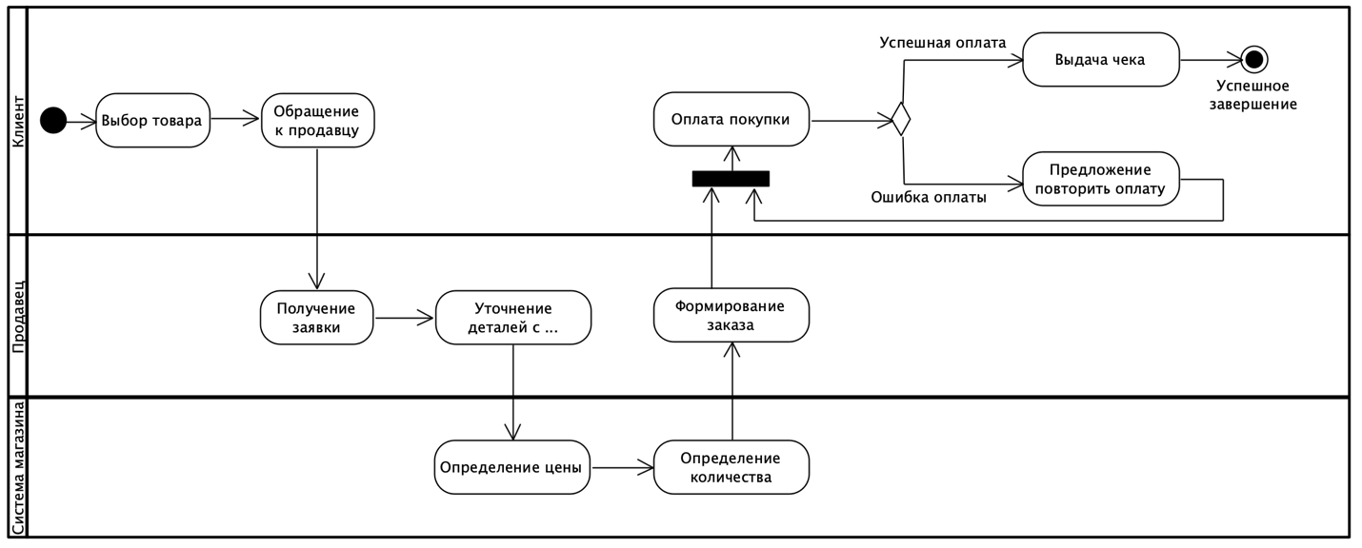

Рисунок А.2 – Диаграмма деятельности «Оформление покупки»

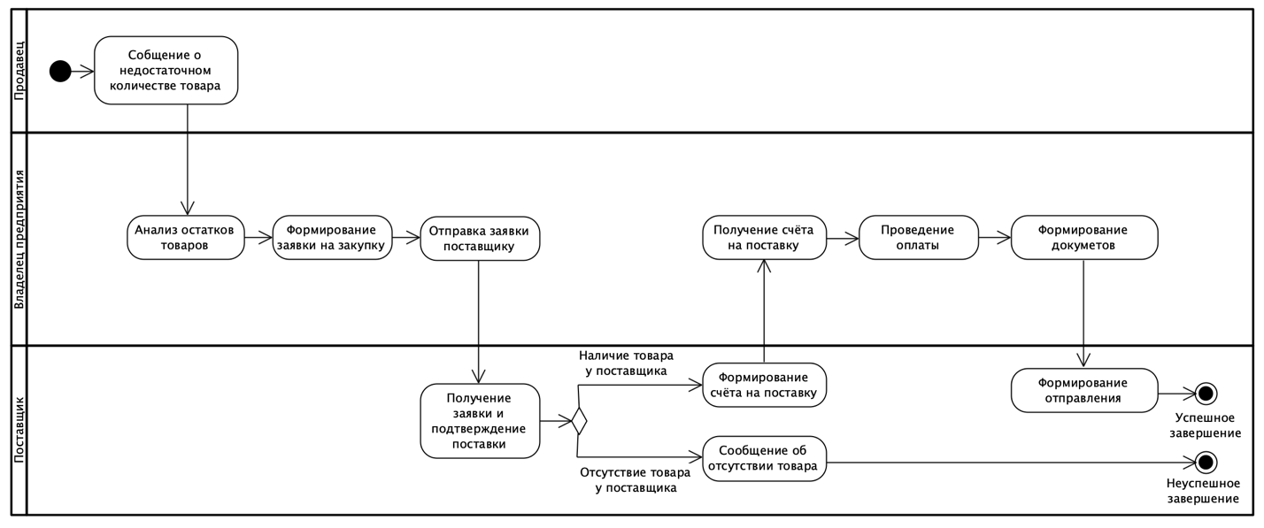

Рисунок А.3 – Диаграмма деятельности «Формирование заявки на закупку товара поставщику»

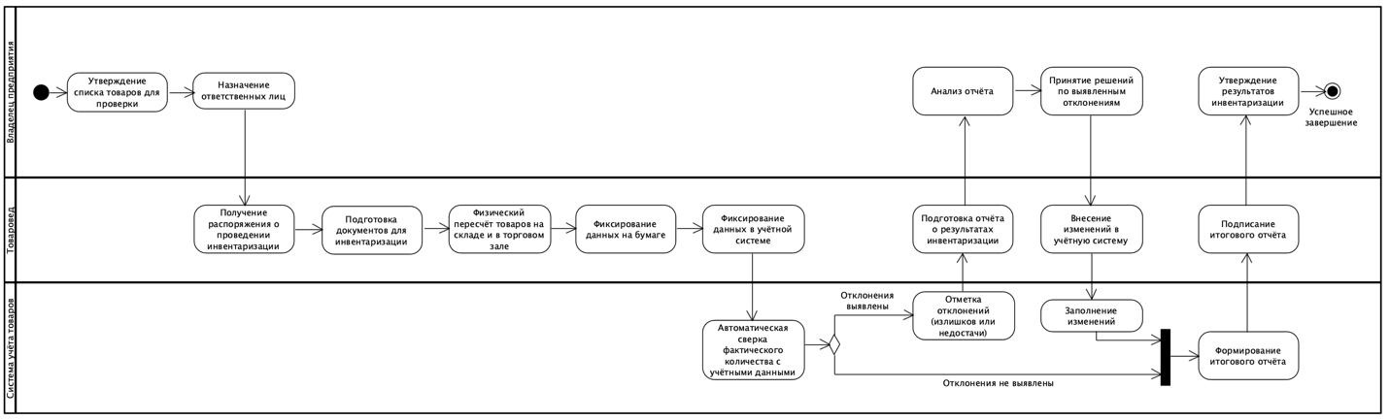

Рисунок А.4 – Диаграмма деятельности «Инвентаризация»

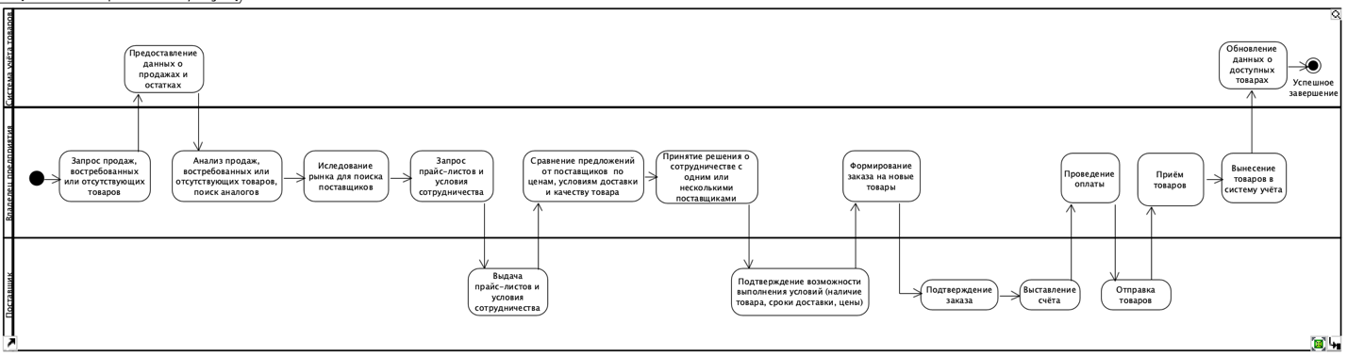

Рисунок А.5 – Диаграмма деятельности «Обновление ассортимента»

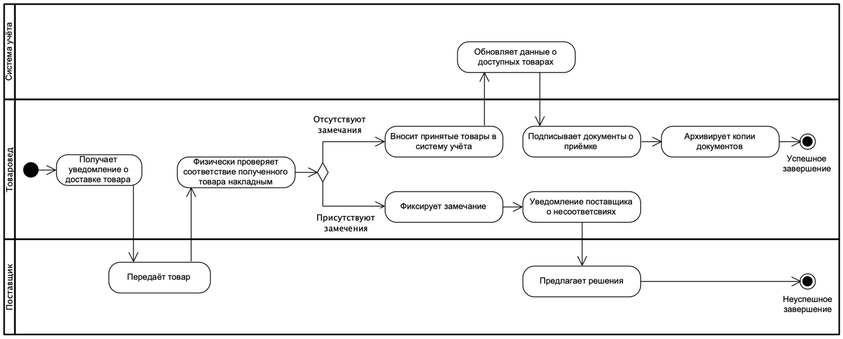

Рисунок А.6 – Диаграмма деятельности «Приёмка товаров»

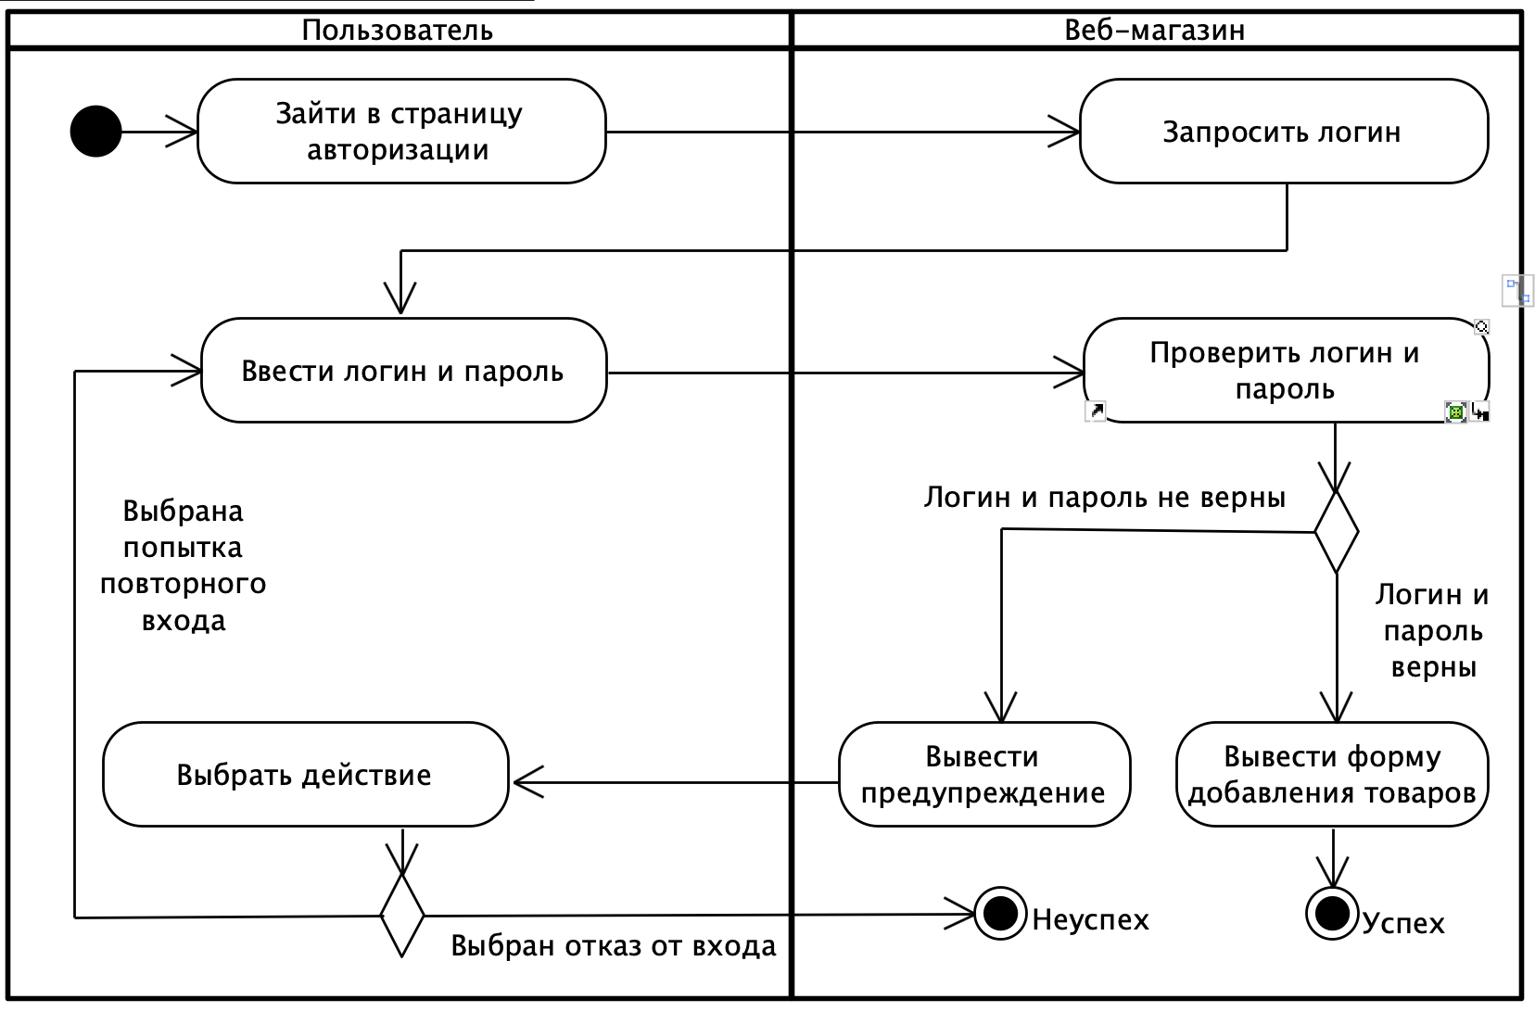

Рисунок А.6 – Диаграмма активности "Авторизация"

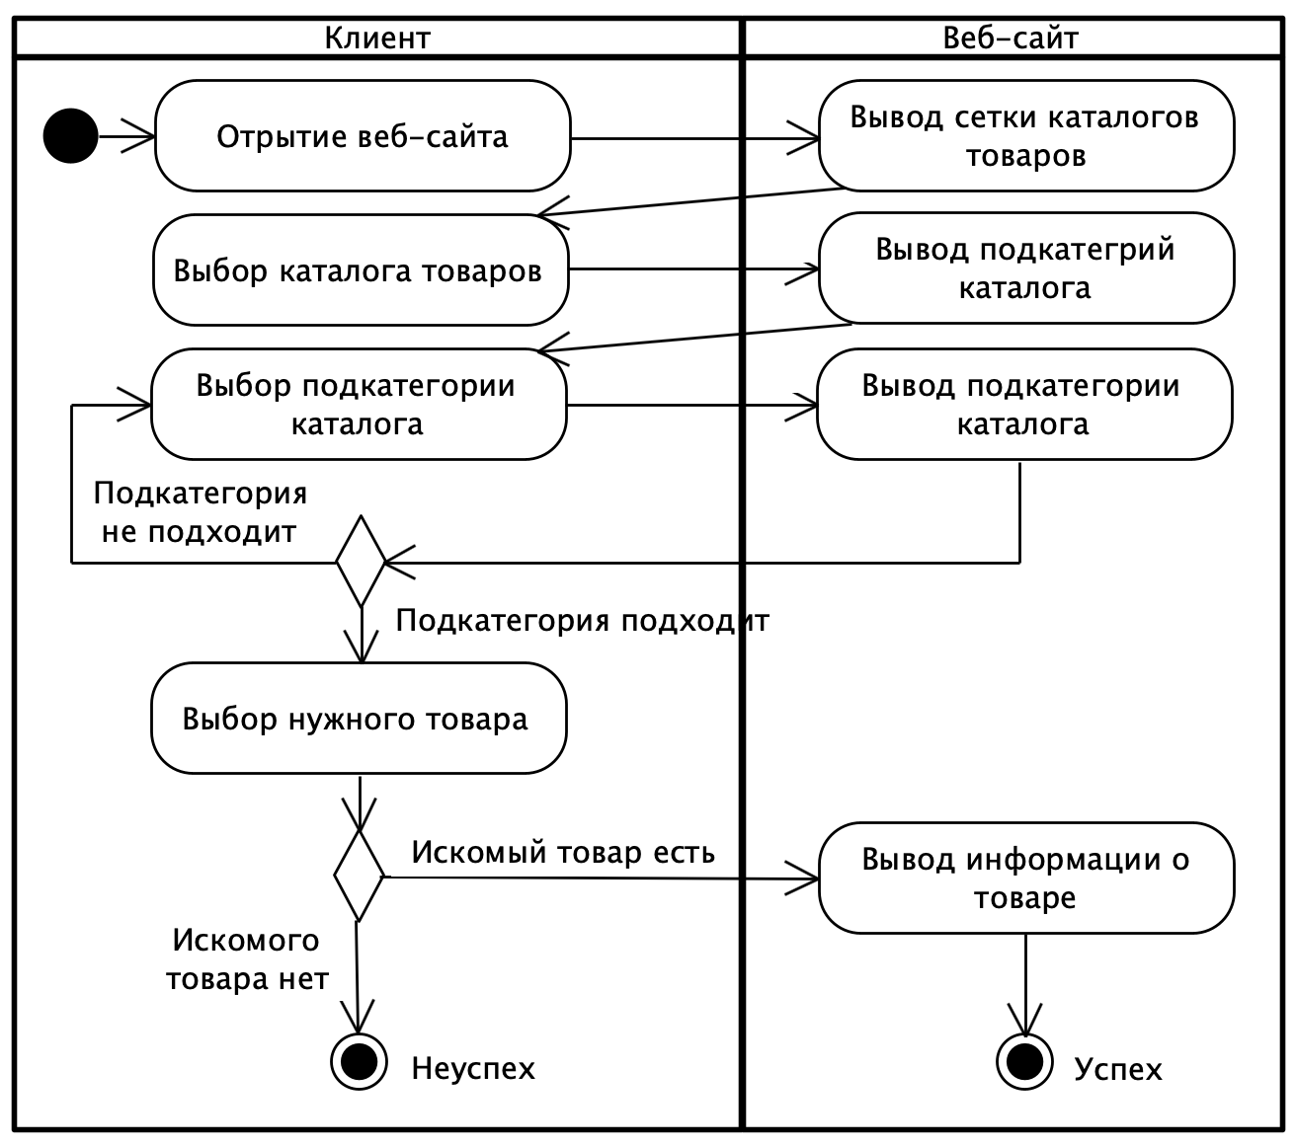

Рисунок А.7 – Диаграмма активности "Просмотр каталога товаров"

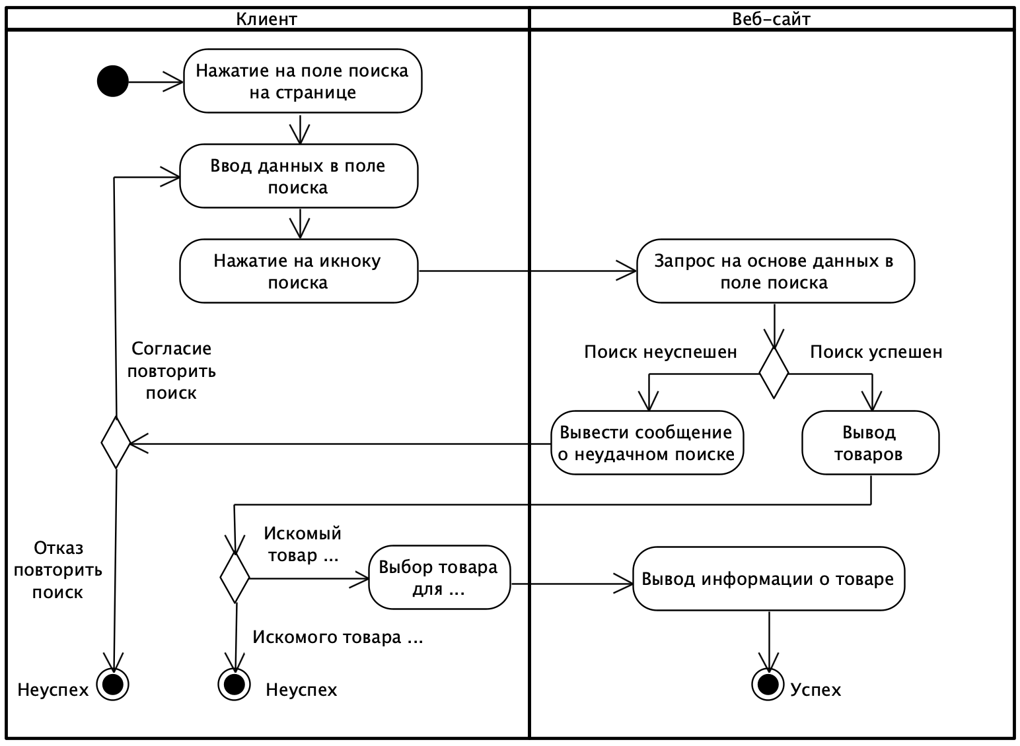

Рисунок А.8 – Диаграмма активности "Поиск товара"

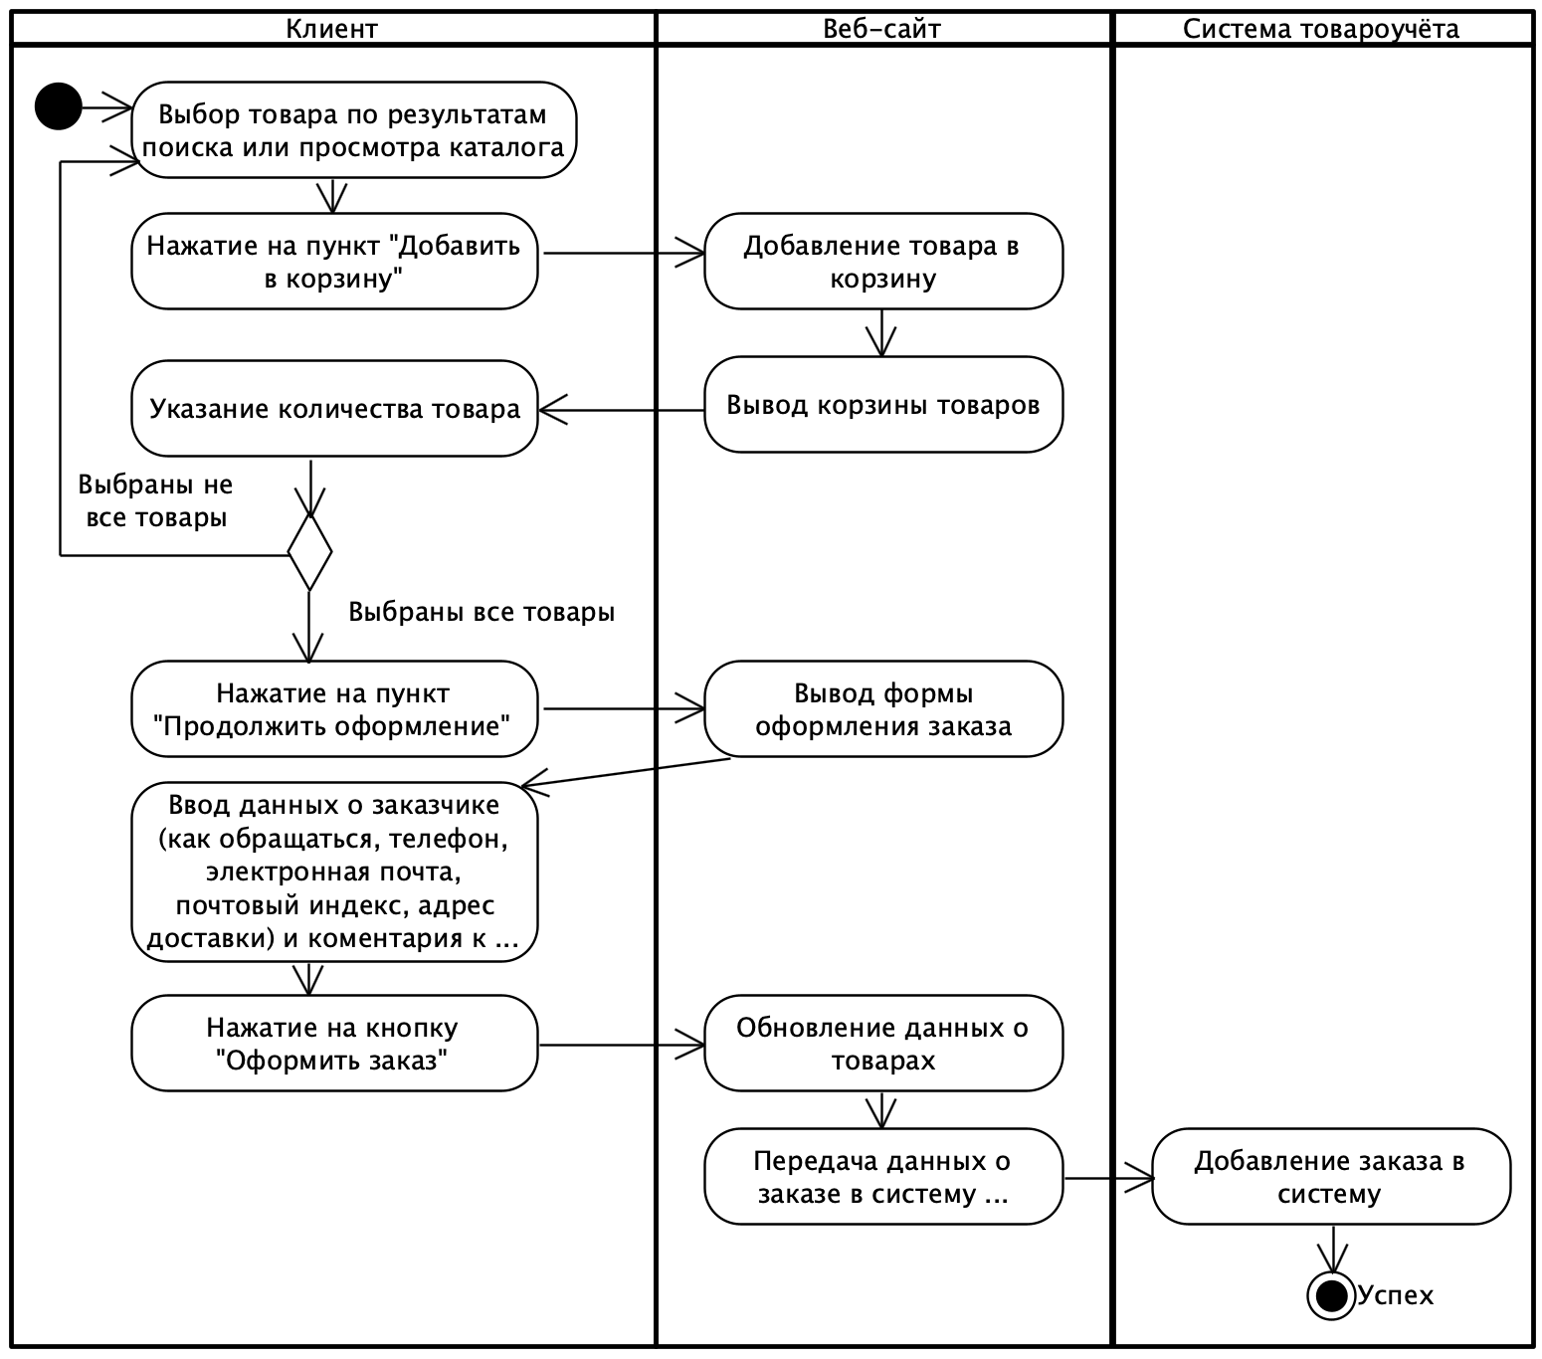

Рисунок А.9 – Диаграмма активности "Онлайн-заказ"

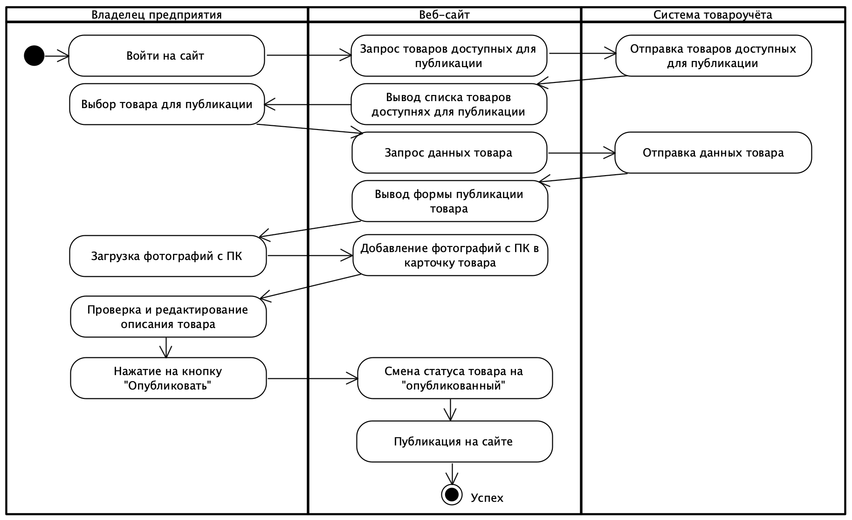

Рисунок А.10 – Диаграмма активности "Публикация товара на сайте"

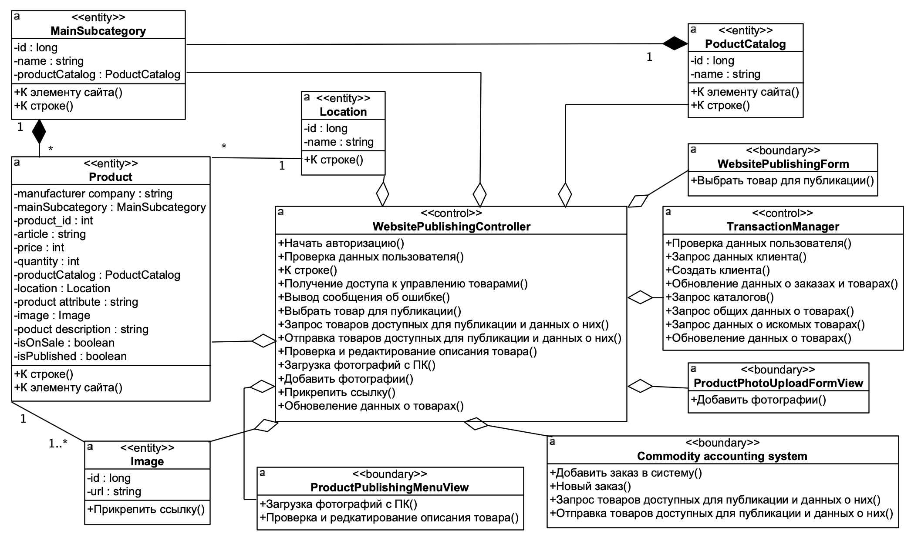

Рисунок А.11 – VOPC прецедента «Website publishing»

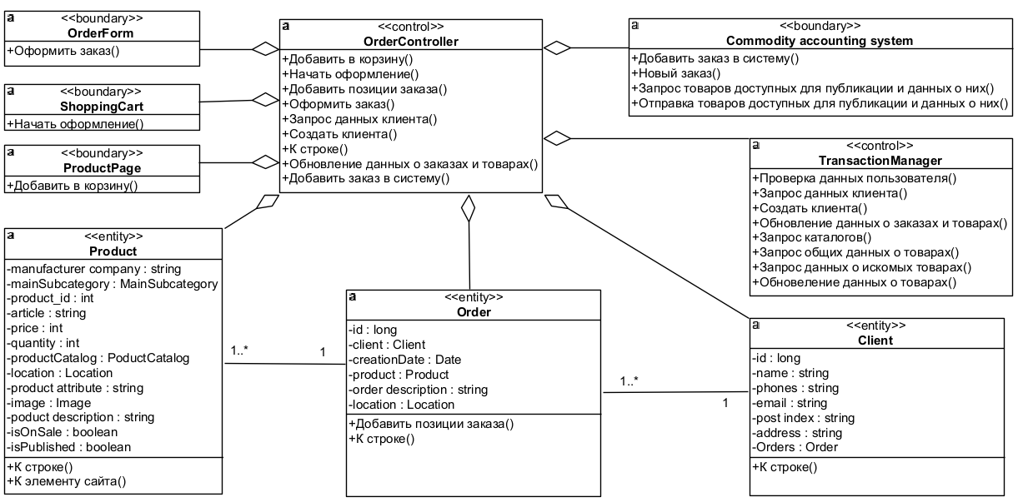

Рисунок А.12 – VOPC прецедента «Online order»

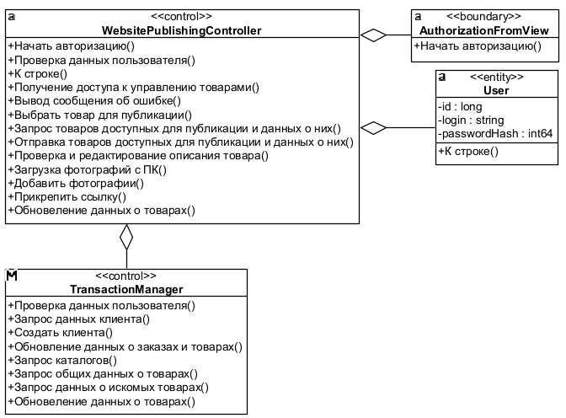

Рисунок А.13 – VOPC прецедента «Authorization»

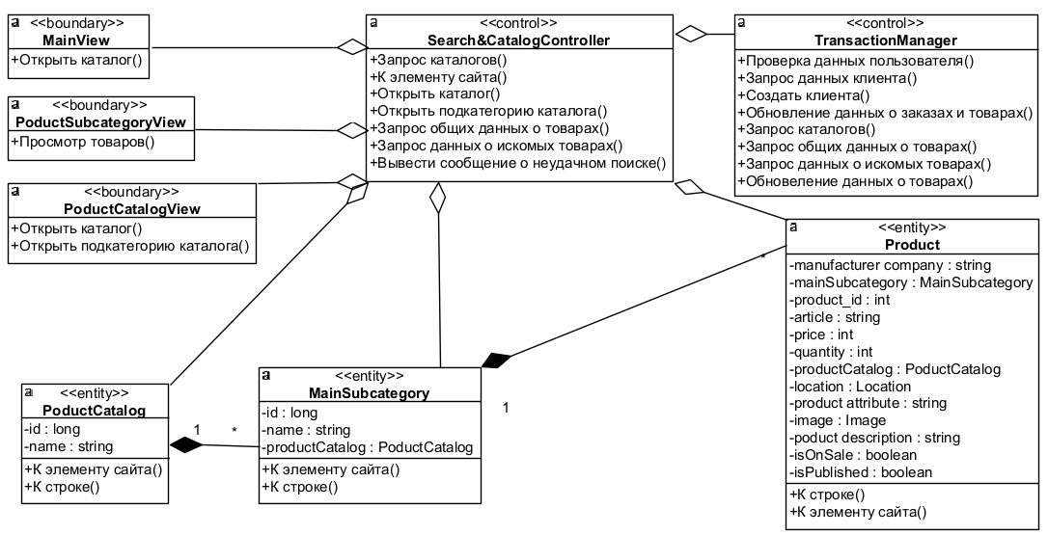

Рисунок А.14 – VOPC прецедента «Product catalog browsing»

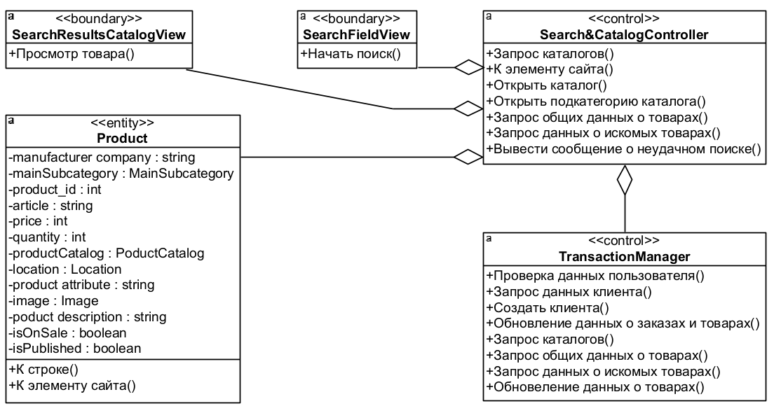

Рисунок А.15 – VOPC прецедента «Product search»

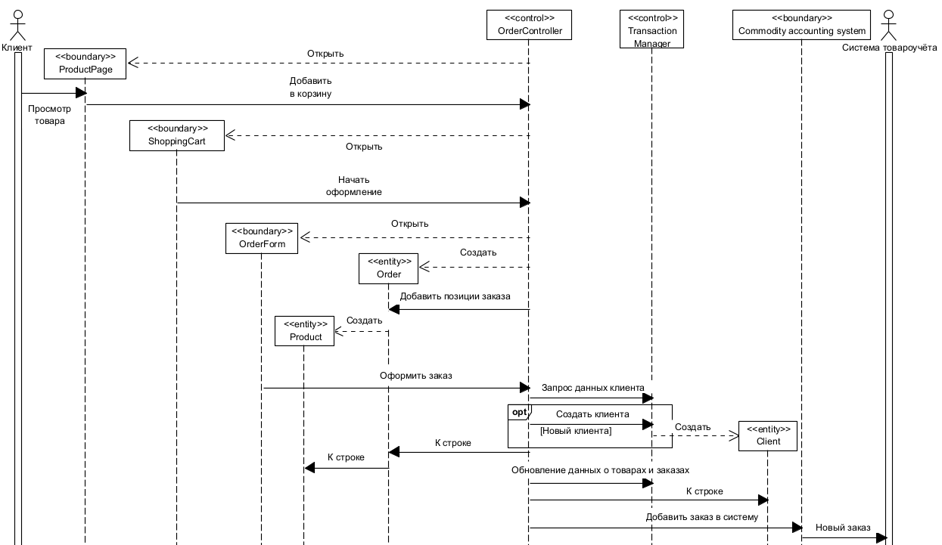

Рисунок А.16 – Диаграмма последовательности прецедента «Online order»

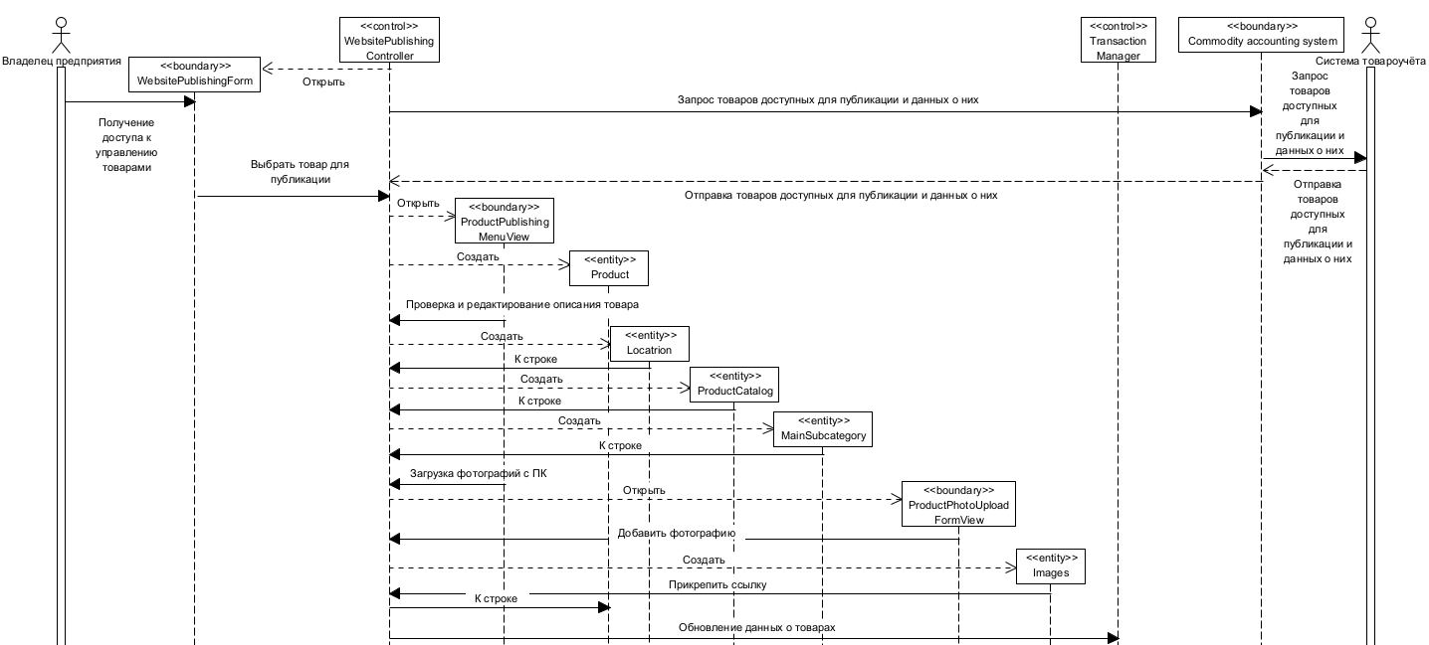

Рисунок А.17 – Диаграмма последовательности прецедента «Website publishing»

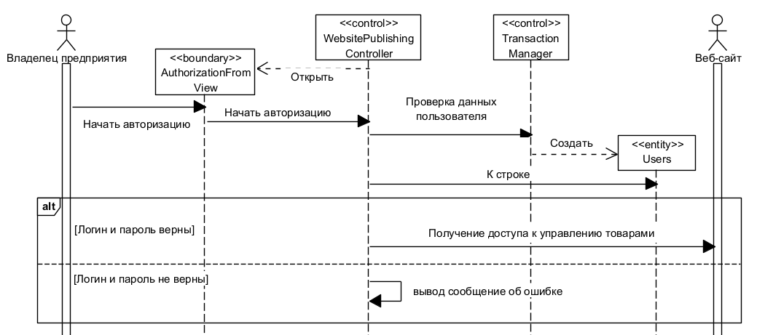

Рисунок А.18 – Диаграмма последовательности прецедента «Authorization»

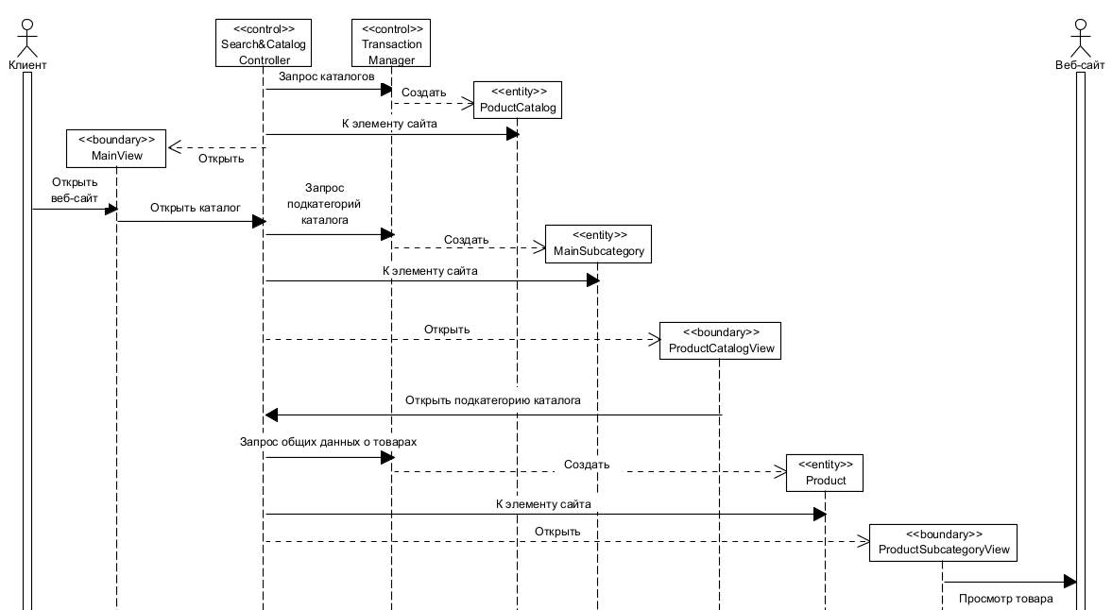

Рисунок А.19 – Диаграмма последовательности прецедента «Product catalog browsing»

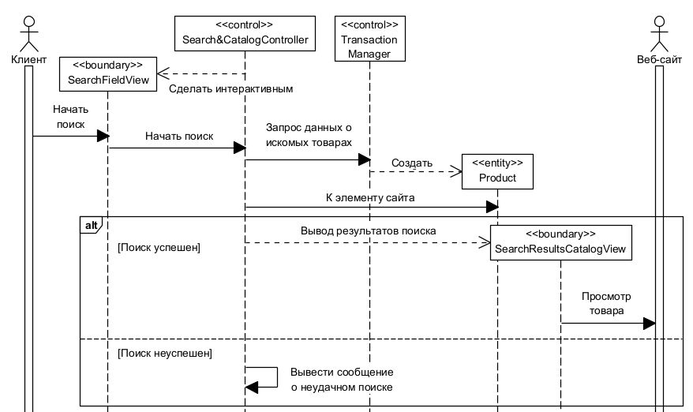

Рисунок А.20 – Диаграмма последовательности прецедента «Product search»

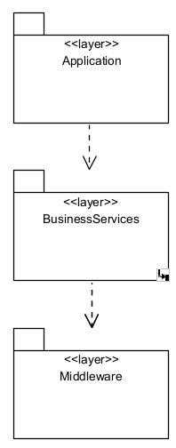

Рисунок А.21 – Диаграмма архитектурных уровней

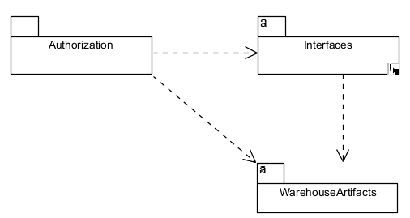

Рисунок А.22 – Диаграмма зависимости пакетов для прецедента «Authorization»

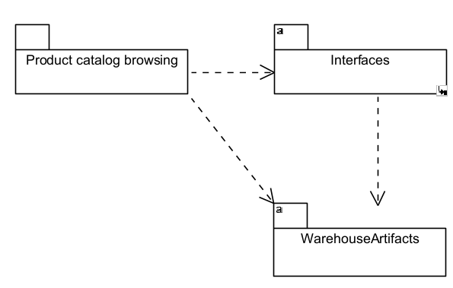

Рисунок А.23 – Диаграмма зависимости пакетов для прецедента «Product catalog browsing»

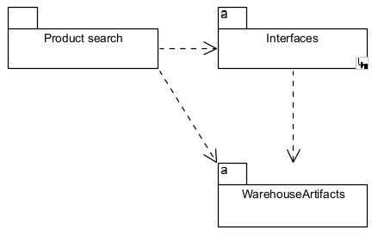

Рисунок А.24 – Диаграмма зависимости пакетов для прецедента «Product search»

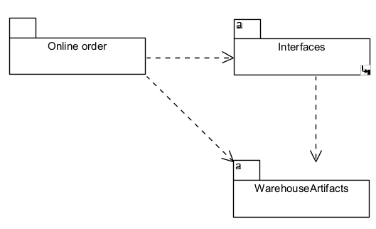

Рисунок А.25 – Диаграмма зависимости пакетов для прецедента «Online order»

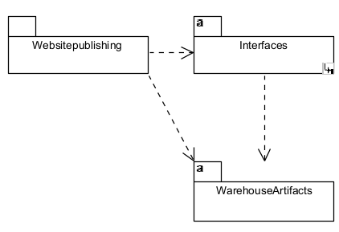

Рисунок А.26 – Диаграмма зависимости пакетов для прецедента «Website publishing»

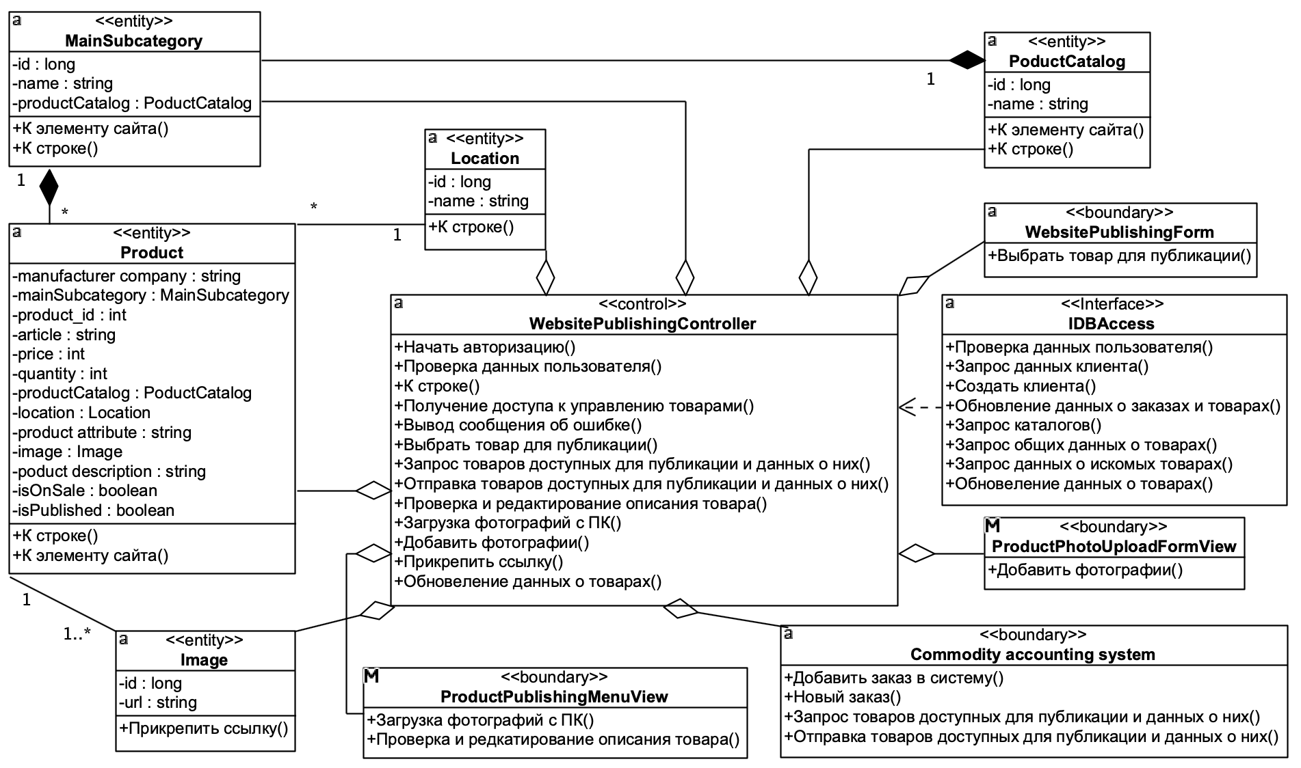

Рисунок А.27 – Уточнённый VOPC прецедента «Website publishing»

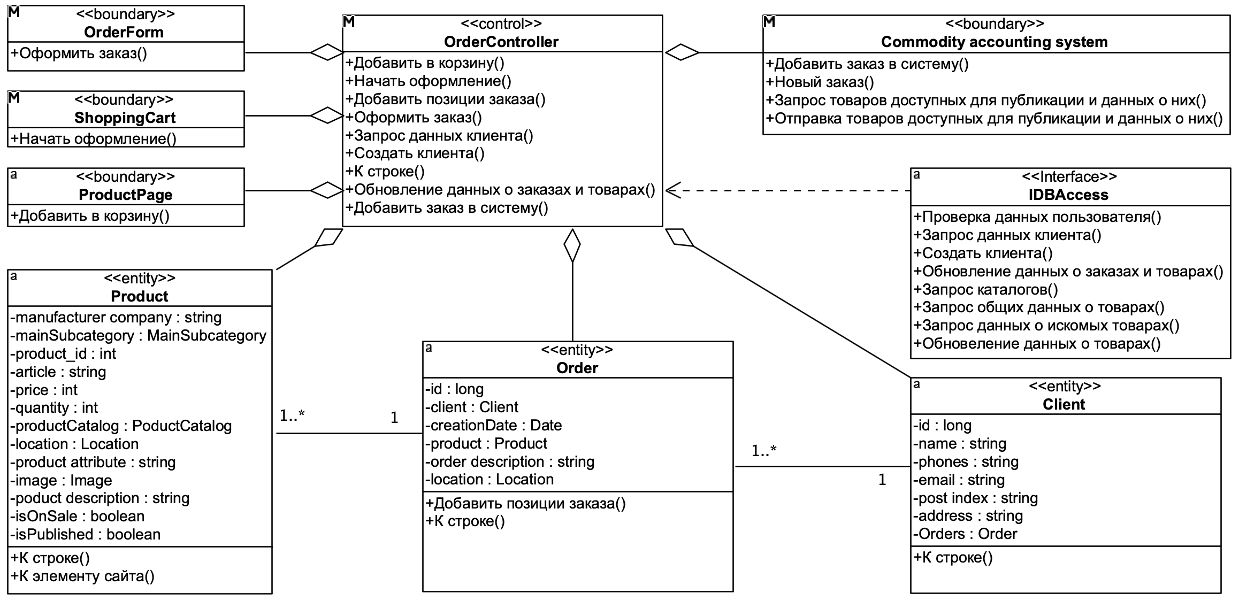

Рисунок А.28 – Уточнённый VOPC прецедента «Online order»

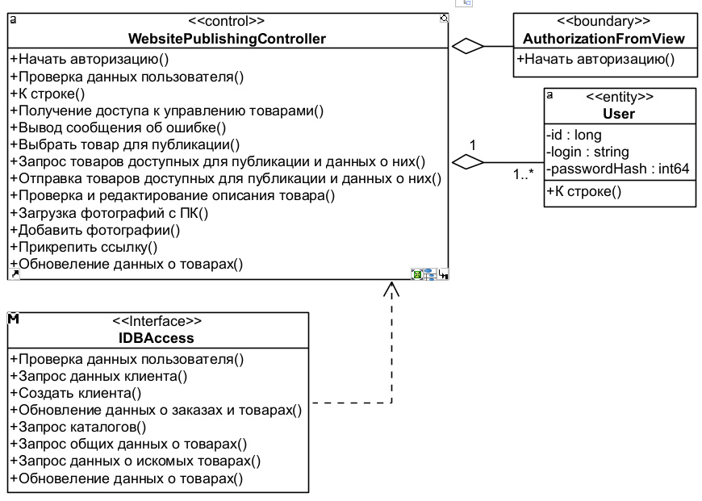

Рисунок А.29 – Уточнённый VOPC прецедента «Authorization»

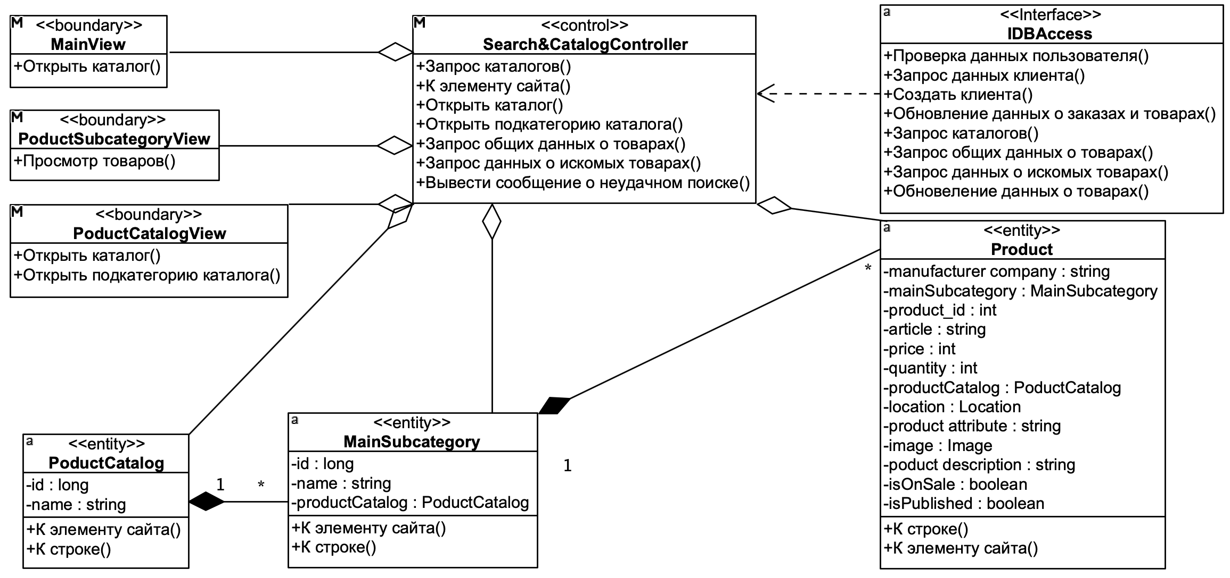

Рисунок А.30 – Уточнённый VOPC прецедента «Product catalog browsing»

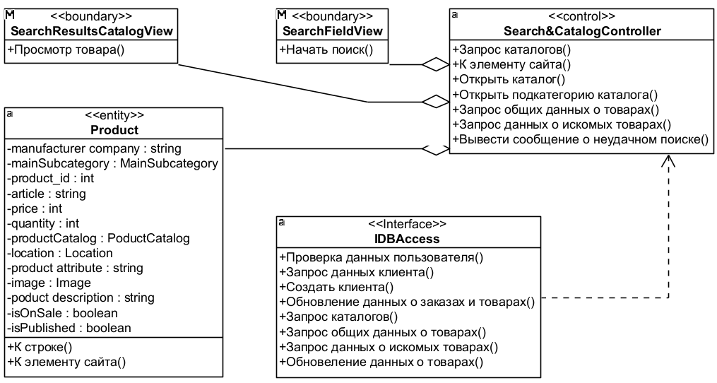

Рисунок А.31 – Уточнённый VOPC прецедента «Product search»

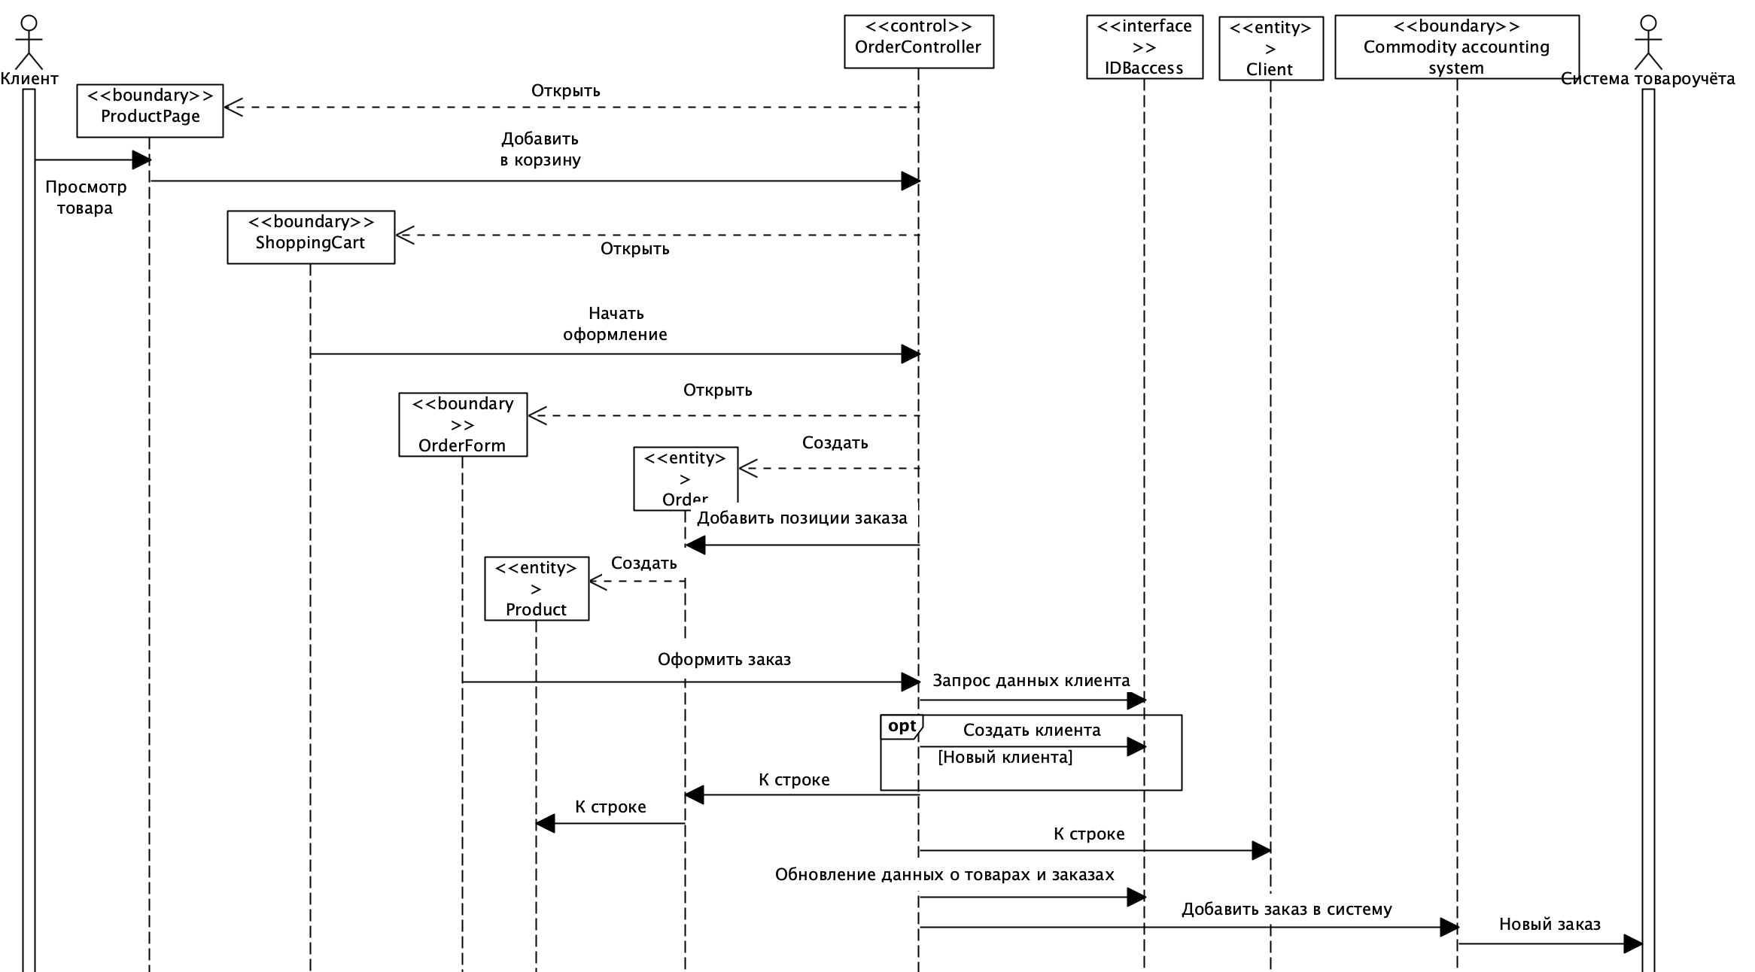

Рисунок А.32 – Уточнённая диаграмма последовательности прецедента «Online order»

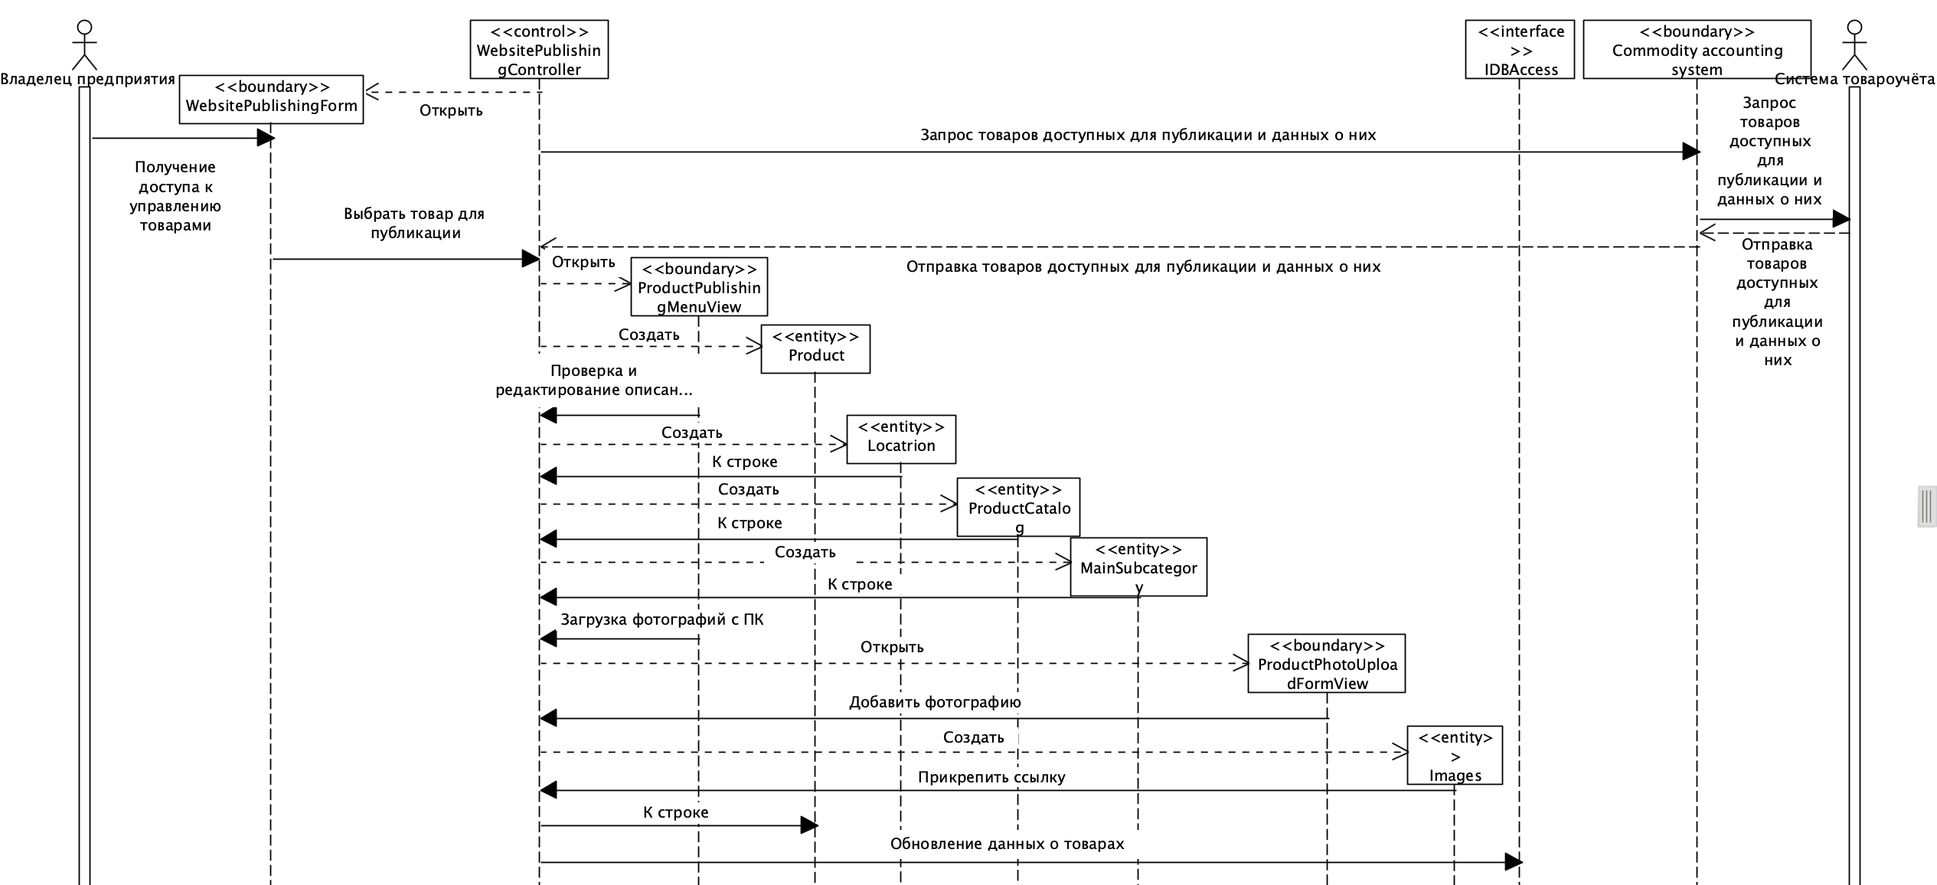

Рисунок А.33 – Уточнённая диаграмма последовательности прецедента «Website publishing»

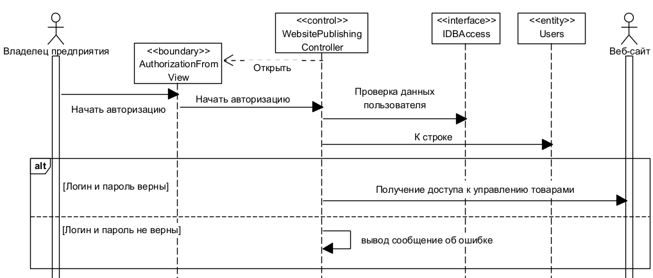

Рисунок А.34 – Уточнённая диаграмма последовательности прецедента «Authorization»

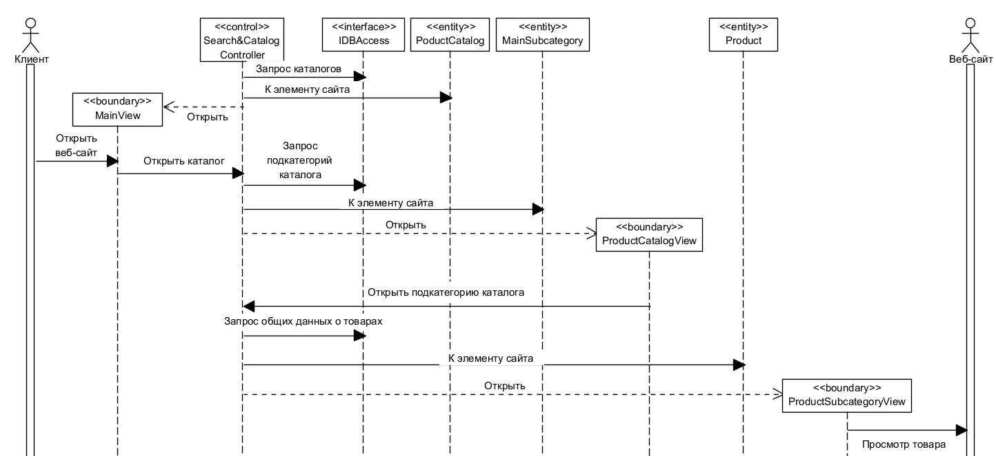

Рисунок А.35 – Уточнённая диаграмма последовательности прецедента «Product catalog browsing»

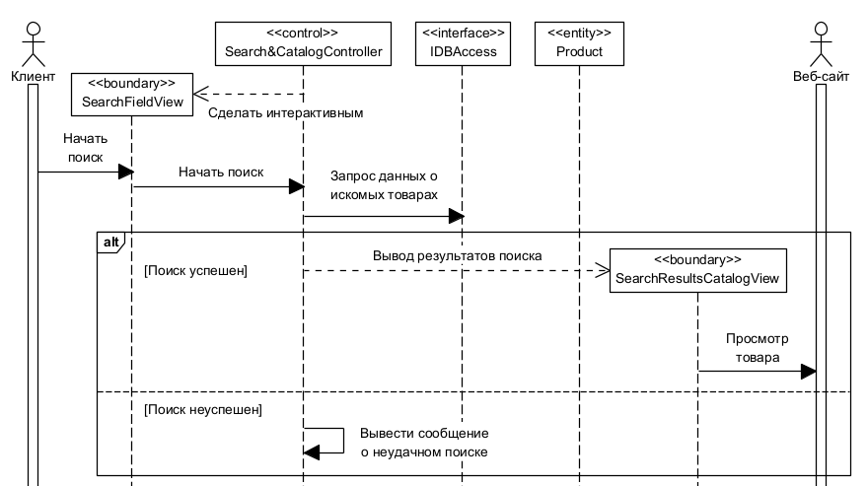

Рисунок А.36 – Уточнённая диаграмма последовательности прецедента «Product search»

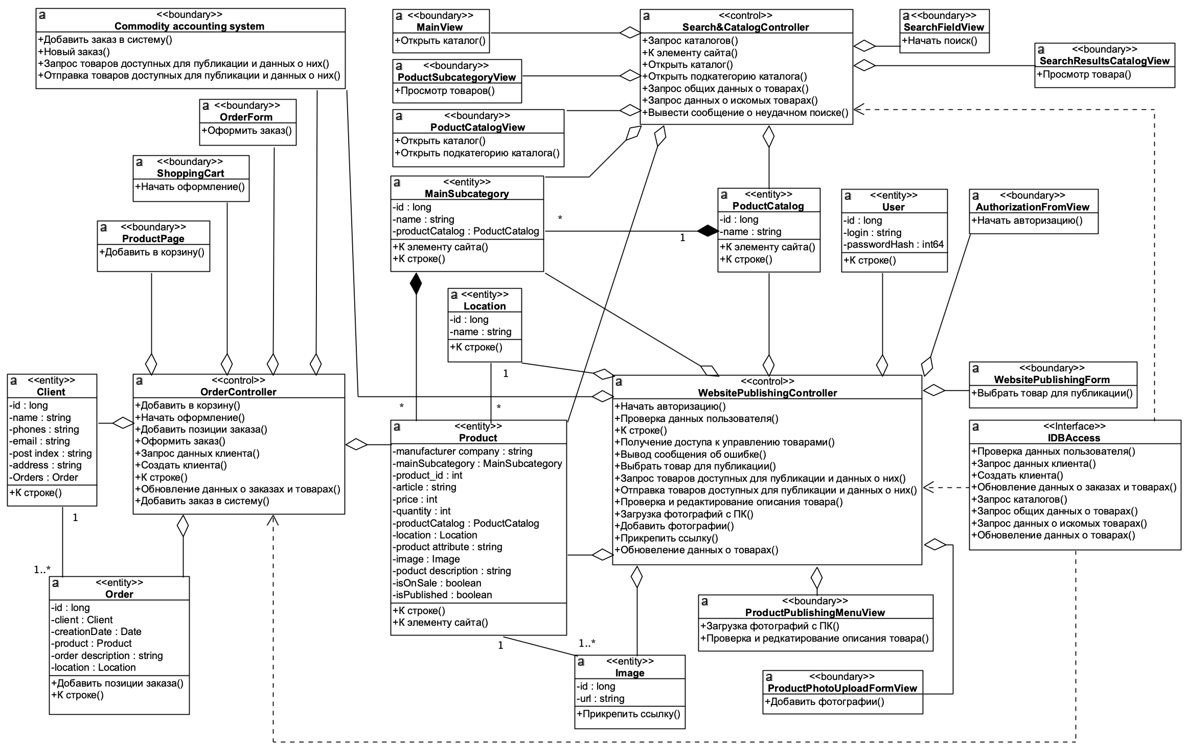

Рисунок А.37 – Итоговая модель классов со всеми стереотипами

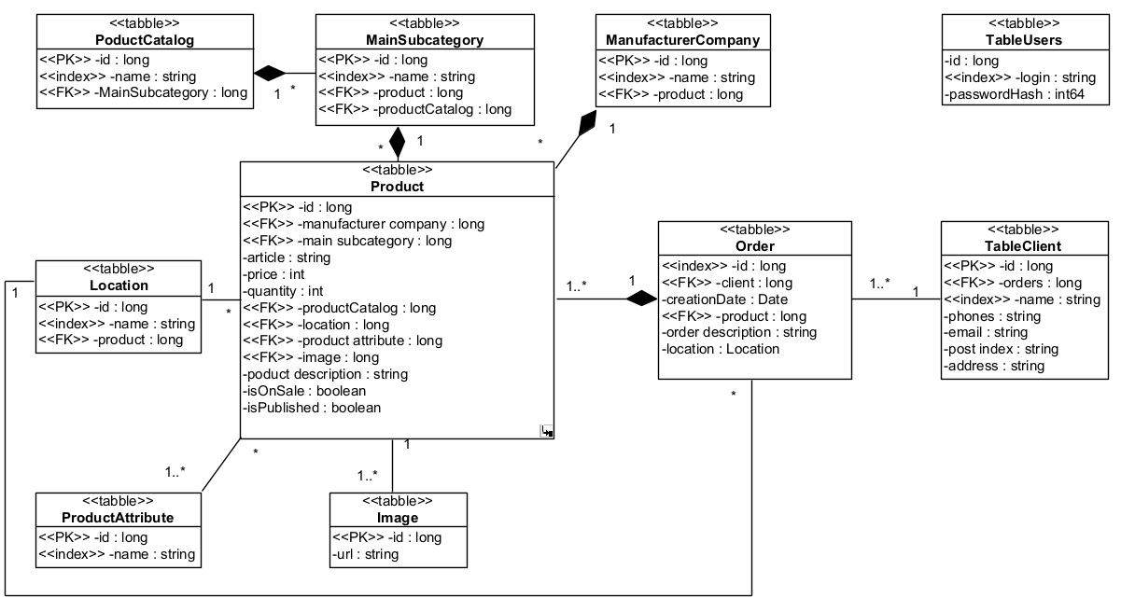

Рисунок А.38 – Диаграмма классов DataBase Schema

Приложение Б

**Интерфейс системы**

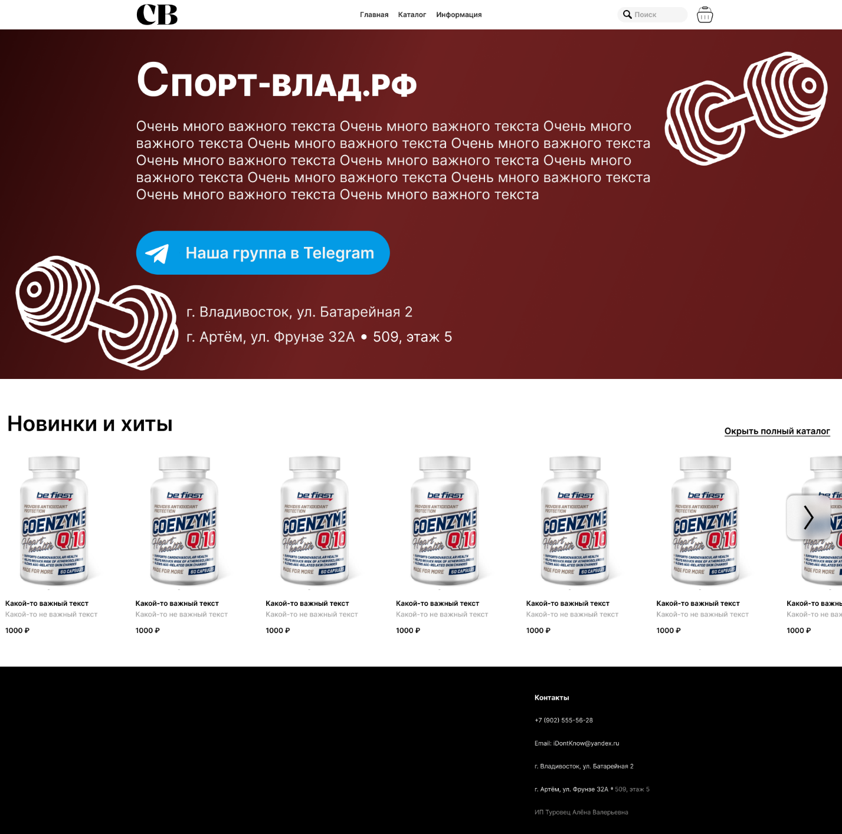

Рисунок Б.1 – Окно «Главная страница»

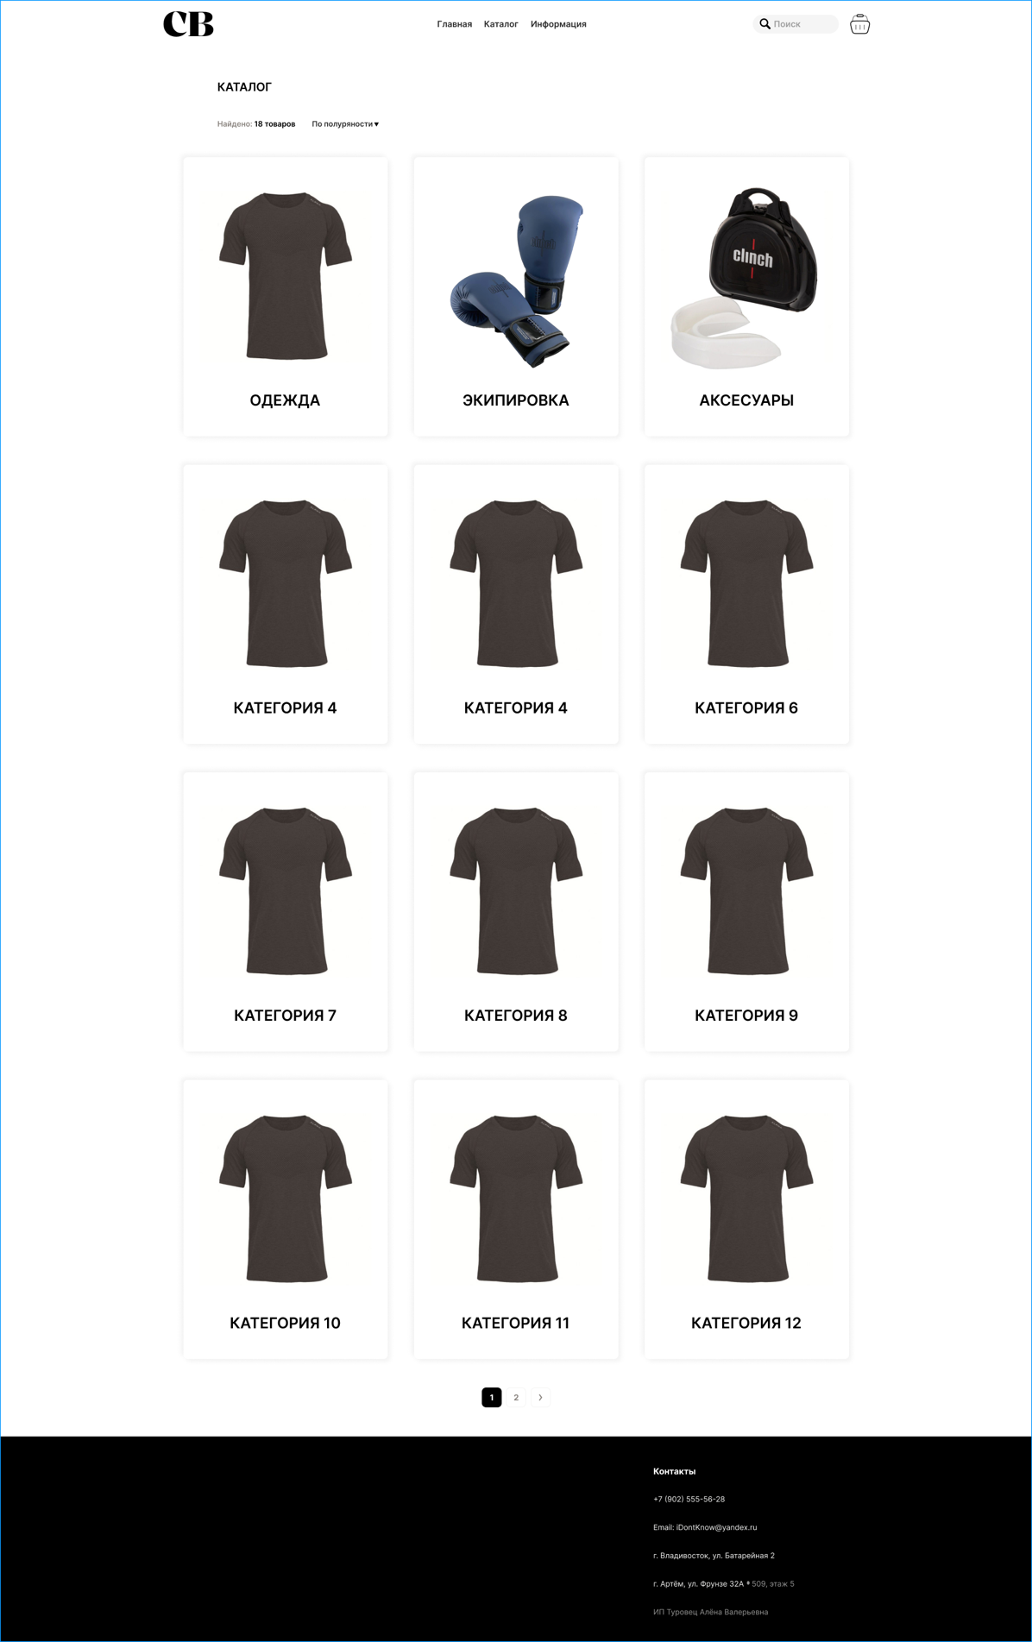

Рисунок Б.2 – Окно «Каталоги товаров»

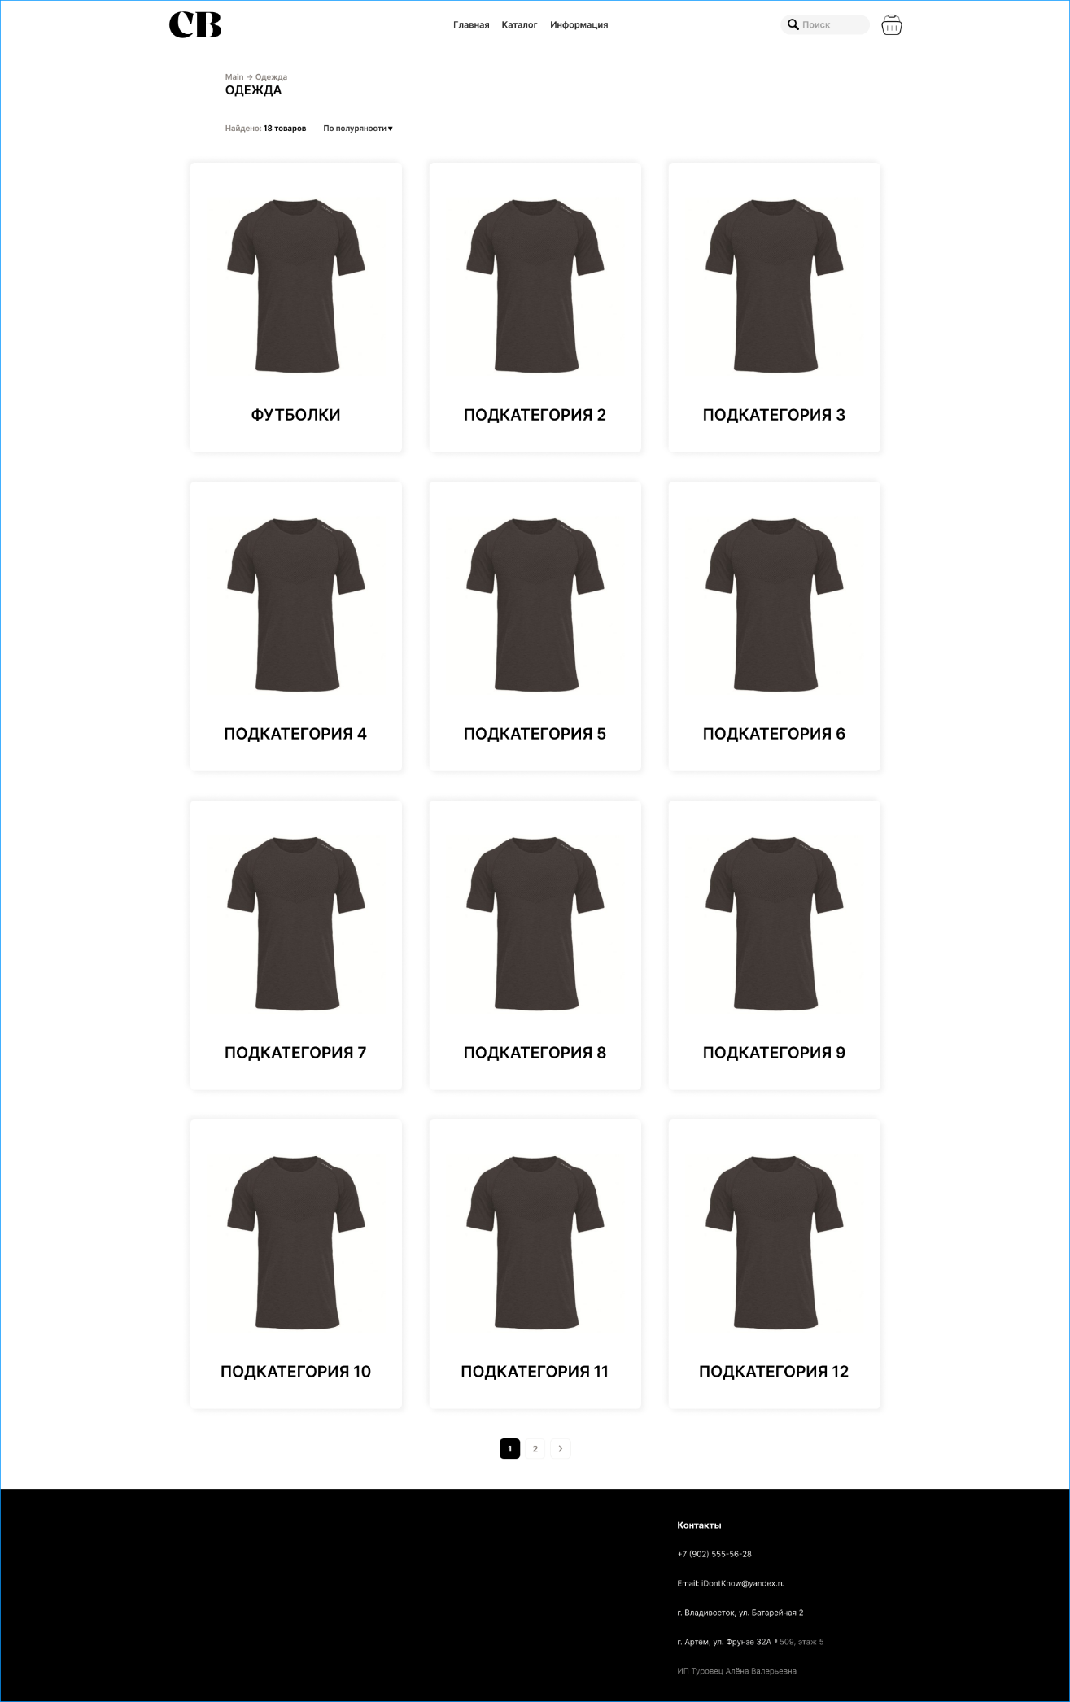

Рисунок Б.3 – Окно «Подкатегории товаров»

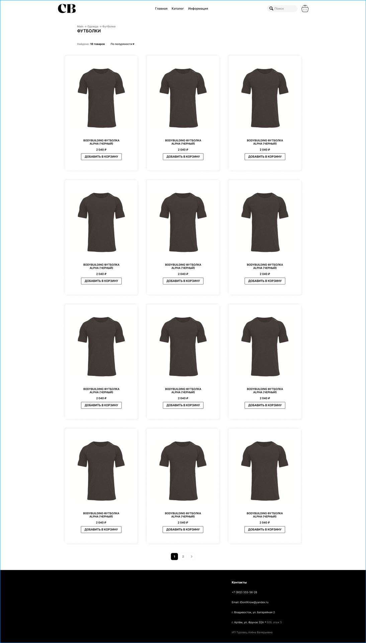

Рисунок Б.4 – Окно «Страница категории»

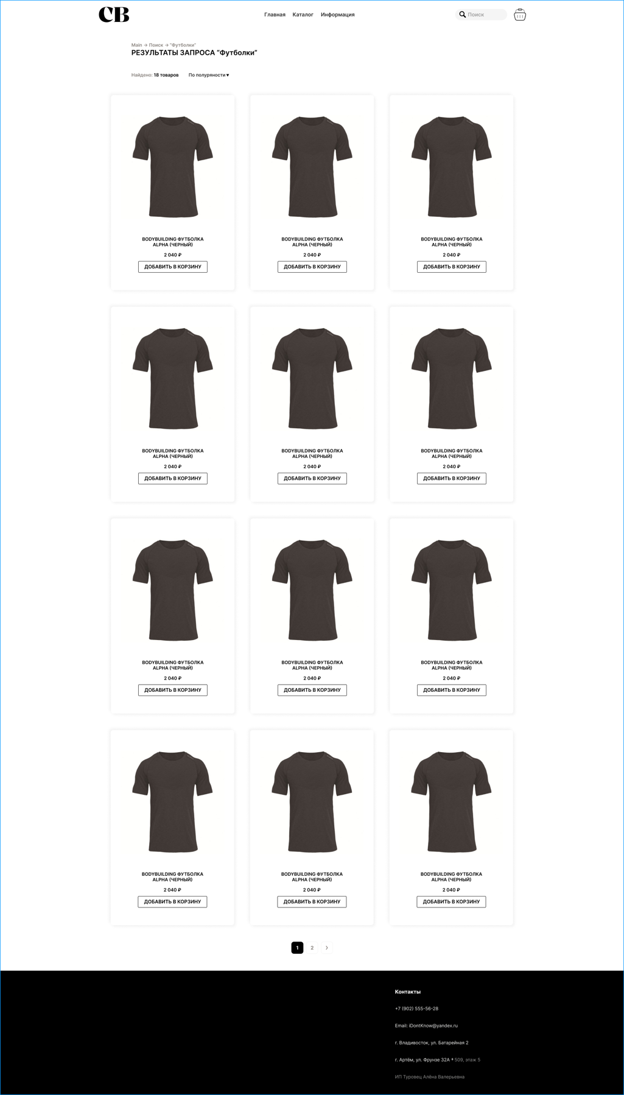

Рисунок Б.5 – Окно «Страница результатов поиска»

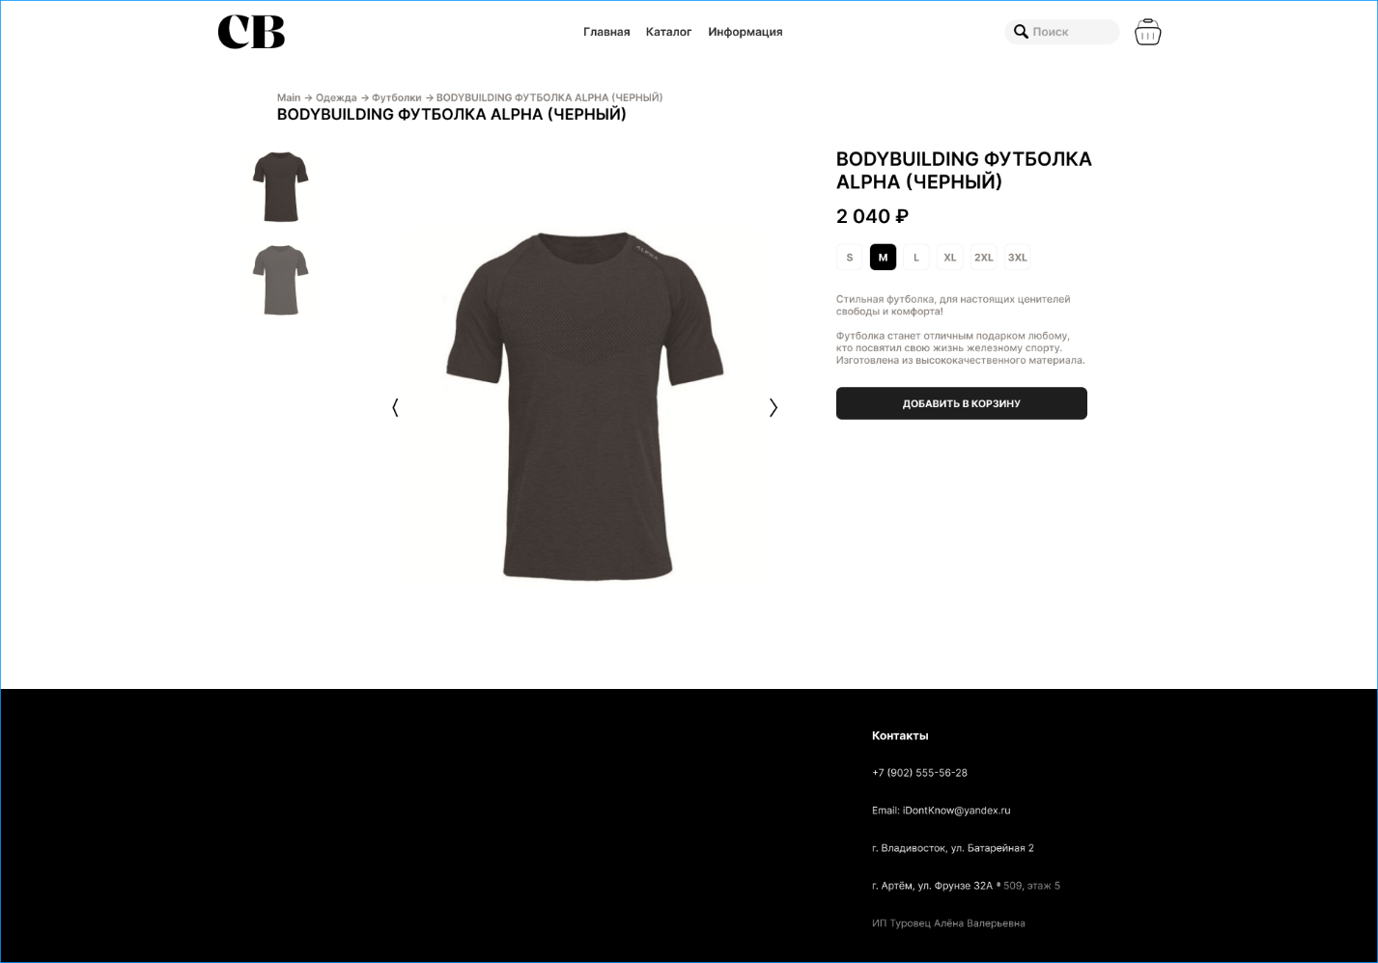

Рисунок Б.6 – Окно «Страница товара»

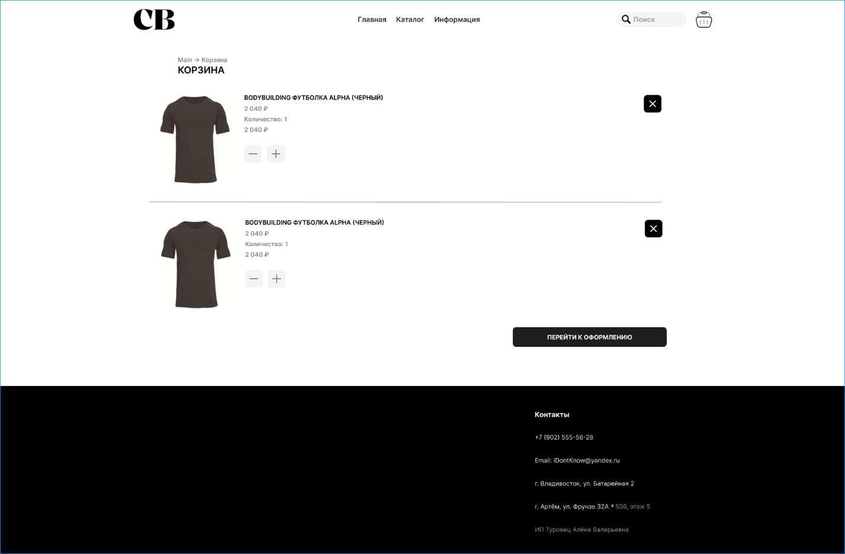

Рисунок Б.7 – Окно «Корзина»

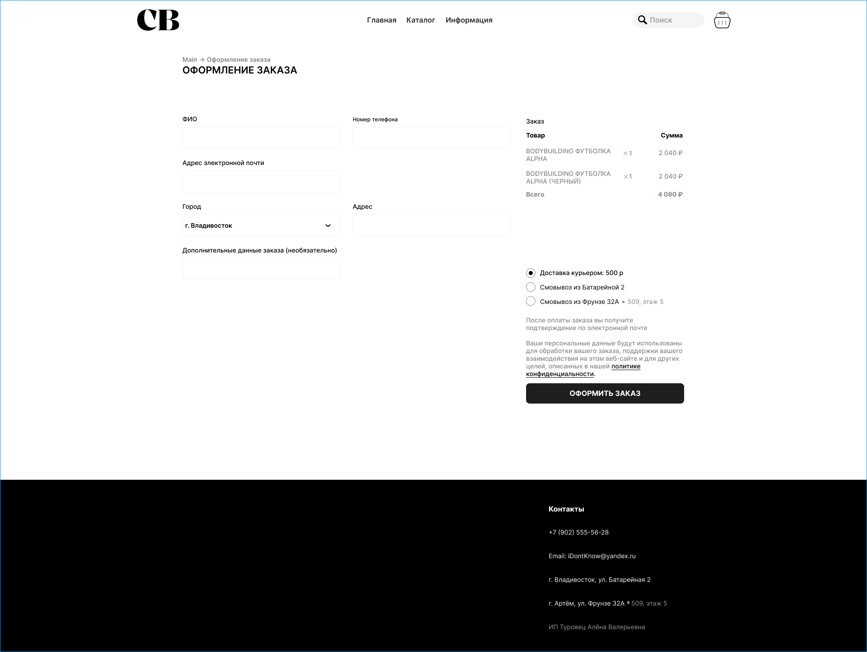

Рисунок Б.8 – Окно «Форма оформления заказа»

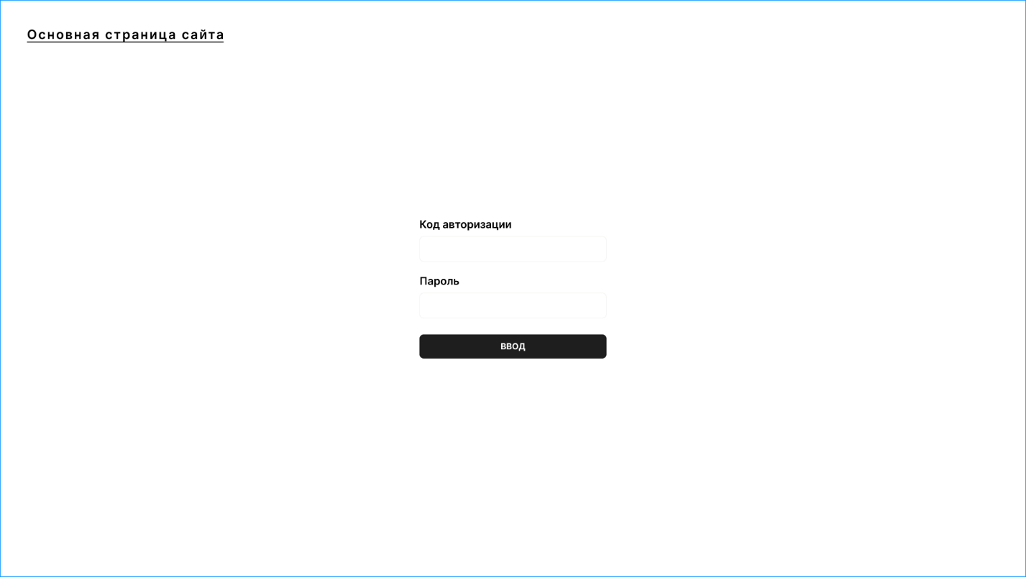

Рисунок Б.9 – Окно «Панель авторизации»

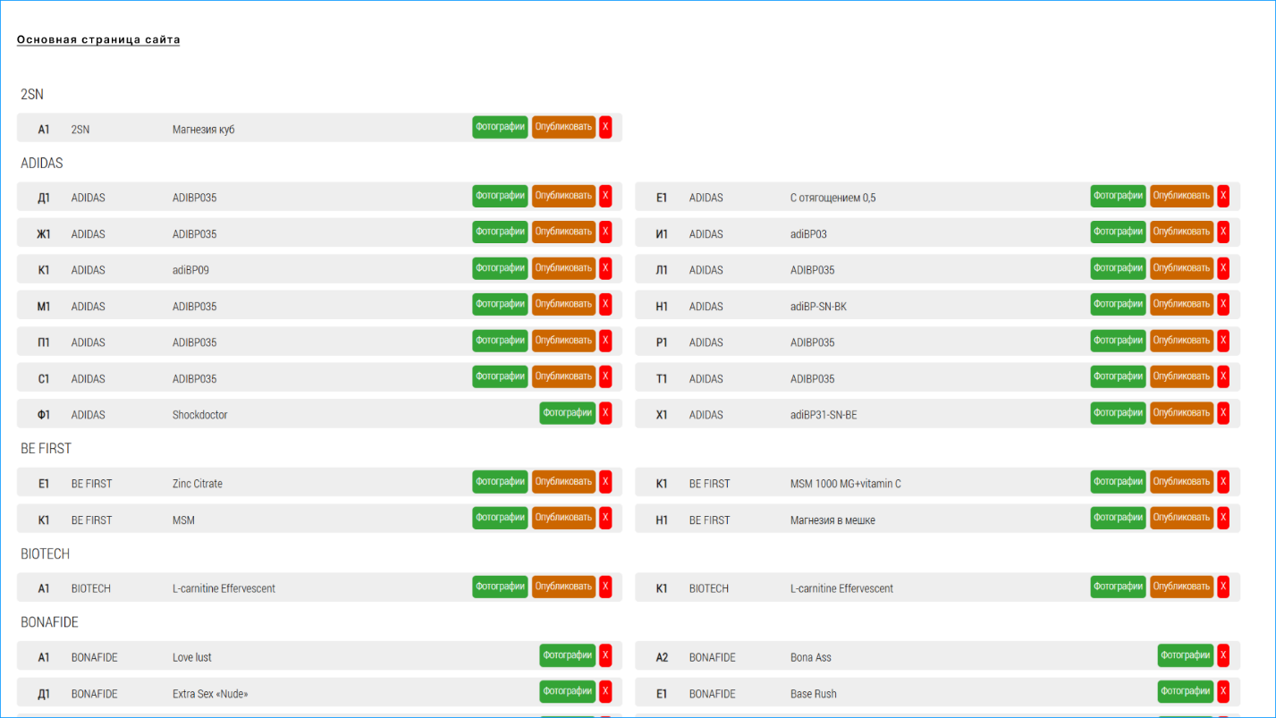

Рисунок Б.10 – Окно «Панель публикации на сайте»

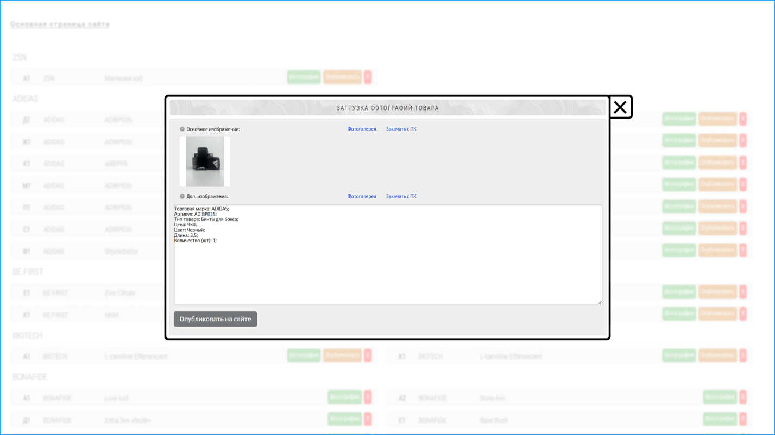

Рисунок Б.11 – Окно «Форма публикации товара»

Приложение Б

Таблица Б.1 – Матрица распределения ответственности по должностям

|  |  |  |  |  |  |  |
| --- | --- | --- | --- | --- | --- | --- |
| Функция / Роль | Владелец предприятия | Товаровед | Старший продавец | Младший продавец | Бухгалтер (аутсорс) | Обслуживание ККТ (аутсорс) |
| Формирование ассортимента | A | C | I | I | – | – |
| Публикация и обновление товаров | R | S | S | – | – | – |
| Приёмка и маркировка товара | I | R | S | S | – | – |
| Внутренние перемещения товаров | C | R | S | I | – | – |
| Продажа товаров | I | C | R | R | – | – |
| Контроль кассовой дисциплины | I | – | R | S | – | – |
| Согласование скидок и акций | A | C | R | I | – | – |
| Ведение учёта товаров | C | R | I | I | – | – |
| Учёт кассовых операций | A | I | C | R | S | S |
| Составление отчётности | A | C | – | – | R | – |
| Подключение к системе "Честный ЗНАК" | A | R | I | – | – | – |
| Работа с маркетплейсами | A | – | C | – | – | – |
| Обслуживание и настройка ККТ | I | I | I | I | – | R |
| Обновление ПО касс, драйверов, фискальных модулей | I | – | C | C | – | R |
| Резервное копирование кассовых данных | I | – | S | S | – | R |
| Устранение технических сбоев | I | – | C | C | – | R |